|  |  |
| --- | --- |
|  | УТВЕРЖДАЮ |
|  | __________________________  ____.________. 2017 |
|  |  |

«Гора Белья»

Техническое задание

по Договору №362/ТЗ от « » 2016 г.

НА 68 ЛИСТАХ

|  |  |
| --- | --- |
| СОГЛАСОВАНО |  |
| ________________  ____.___________ .2017 | _____________ Важнина С.Ю.  ____. __________.2017 |

ОГЛАВЛЕНИЕ

ТЕРМИНЫ И ОПРЕДЕЛЕНИЯ 4

1. ОБЩИЕ СВЕДЕНИЯ 6

1.1 Назначение Технического Задания 6

1.2 Данные о Заказчике 6

1.3 Данные об Исполнителе 6

1.4 Основание для разработки сайта 6

2. НАЗНАЧЕНИЕ И ЦЕЛИ СОЗДАНИЯ САЙТА 7

2.1 Назначение сайта 7

2.2 Цели создания сайта 7

3. ТРЕБОВАНИЯ К САЙТУ 9

3.1 Требования к сайту в целом 9

3.2 Требования к персоналу 9

3.2.1 Требования к сохранности информации 9

3.2.2 Требования к разграничению доступа 9

3.2.3 Система управления контентом (CMS) 10

3.2.4 Навигация 10

3.3 Требования к контенту (содержимому) и наполнению сайта 11

4. СОДЕРЖАНИЕ САЙТА 12

4.1 Список обязательного контента 12

4.2 Наполнение сайта (контент) 12

4.3 Карта сайта 13

5. ТРЕБОВАНИЕ К ДИЗАЙНУ 15

5.1 Дизайн-концепция 15

5.2 Требования к шрифтовому оформлению Сайта 15

5.3 Вёрстка и адаптивный дизайн 16

5.4 Требования к средствам просмотра 16

6. ФУНКЦИОНАЛЬНЫЕ ТРЕБОВАНИЯ 17

6.1. Статические разделы сайта 17

6.2. Динамические разделы сайта 18

6.2.1. Перечень модулей на сайте 18

6.2.2. Главная страница 19

6.2.2.1. Горизонтальное меню 20

6.2.2.2. Слайд-шоу 20

6.2.2.3. «Плавающие» иконки 21

6.2.2.4. Обратная связь 21

6.2.2.5. Графический блок «Как это работает» 23

6.2.2.6. Популярные услуги 23

6.2.2.7. Блок преимуществ 23

6.2.2.8. Футер 24

6.2.3. Услуги 25

6.2.3.1. Наши цены 25

Прейскурант цен 26

Условия заказа 26

6.2.3.2. Оплата и доставка 27

6.2.4. Статьи 28

6.2.5. Отзывы 30

6.2.6. Мастер оформления заказа 32

6.2.6.1. Мастер заказа «Навалом» 34

6.2.6.2. Мастер заказа «Поштучно» 37

6.2.7. Личный кабинет 40

6.2.7.1. Регистрация пользователей 40

6.2.7.2. Основная страница личного кабинета 42

6.2.7.3. Моя корзина 45

6.2.7.4. Мои заказы 47

6.2.7.5. Отменённые заказы 50

6.2.8. Контакты 51

6.3. Административная часть сайта 52

6.3.1. Структура административной панели 52

6.3.2. Уведомления в административной панели 53

6.3.3. Заказы услуг 53

6.3.4. База клиентов 54

6.3.5. Документы 55

6.3.6. Управление доступами 55

7. ТЕХНИЧЕСКИЕ ТРЕБОВАНИЯ К САЙТУ 55

7.1. Общие требования к технической реализации 56

7.2. Общие требования к системе администрирования сайта (CMS) 56

7.3. Общие требования к серверному и программному обеспечению 56

7.4. Установка framework Laravel 5.3 56

7.4.1. Установка composer 57

7.4.2. Установка laravel 57

7.4.3. Требования к серверу 57

7.4.4. Настройка 57

7.4.5. Красиые URL 58

7.5. Настройка framework Laravel 5.3 58

7.5.1. Действия после установки 58

7.5.2. Получение и установка значений настроек 59

7.5.3. Настройка среды выполнения 59

7.5.4. Кэширование настроек 60

7.5.5. Режим обслуживания 60

7.6. Настройки PHP для Laravel 61

7.7. Поддержка серверов баз данных для Laravel 61

8. ТРЕБОВАНИЕ К НАПОЛНЕНИЮ САЙТА ПЕРВИЧНОЙ ИНФОРМАЦИЕЙ. 64

9. ПОРЯДОК КОНТРОЛЯ И ПРИЁМКИ САЙТА 65

9.1. Тесты на корректность отображения 65

9.2. Тестирование на стационарных компьютерах и ноутбуках 65

9.3. Тестирование на мобильных устройствах и планшетниках 66

10. ПОРЯДОК И СРОКИ РЕАЛИЗАЦИИ ПРОЕКТА 67

# ТЕРМИНЫ И ОПРЕДЕЛЕНИЯ

Специальные термины, используемые в настоящем ТЗ, приведены в таблице ниже. Прочая техническая терминология понимается в соответствии с действующими стандартами и рекомендациями международных органов, ответственных за вопросы стандартизации в сети Интернет.

| Термин | Описание |
| --- | --- |
| IP-адрес | Адрес узла в сети, построенной по протоколу IP. |
| RSS | Формат данных, предназначенный для описания лент новостей, анонсов статей, изменений в блогах и т. п. Информация из различных источников, представленная в формате RSS, может быть собрана, обработана и представлена пользователю в удобном для него виде специальными программами-агрегаторами. |
| World wide web  (WWW, web, веб) | Распределенная система, предоставляющая доступ к связанным между собой документам, расположенным на различных компьютерах, подключенных к Интернет. Приставка "веб-" может использоваться для обозначения объектов, ориентированных на использование в WWW или использующих типичные для WWW технологии (например, веб-интерфейс - интерфейс на базе веб-страниц). |
| Административная часть сайта | Закрытая от посетителей часть сайта, предназначенная для управления сайтом. Управление осуществляется администратором (техническая поддержка) и менеджером сайта (информационная поддержка). |
| Администратор сайта | Специалист, осуществляющий техническую поддержку сайта. |
| Адаптивный дизайн | Дизайн веб-страниц, обеспечивающий корректное отображение сайта на различных устройствах, подключённых к интернету и динамически подстраивающийся под заданные размеры окна браузера. |
| Веб-браузер (браузер) | Клиентская программа, поставляемая третьими сторонами и позволяющая просматривать содержимое веб-страниц. |
| Веб-интерфейс | Совокупность экранов и элементов управления системы, позволяющих пользователю, осуществляющему доступ к системе через веб-браузер, осуществлять поддержку и управление системой. |
| Веб-сайт (сайт) | Совокупность взаимосвязанных статических и динамических страниц, содержащих текстовые данные, рисунки, видео и другую цифровую информацию, объединенная под одним адресом (доменным именем или IP-адресом) в сети Интернет. |
| Гиперссылка (ссылка, линк) | Активный фрагмент текста или изображения, позволяющий загрузить другую страницу или выполнить определенное действие. |
| Дизайн веб-сайта | Уникальные для конкретного веб-сайта структура, графическое оформление и способы представления информации. |
| Дизайн-шаблон страниц (типовая страница) | Файл, содержащий элементы внешнего оформления страниц сайта, а также набор специальных тегов, используемых системой публикации сайта для вывода информации при создании окончательных страниц. |
| Динамическая страница | Страница сайта, которая при помощи программного кода обрабатывает и выводит информацию из базы данных. |
| Доменное имя | Символьное имя иерархического пространства сети Интернет. Полное имя домена состоит из имён всех доменов, в которые он входит, разделённых точками. |
| Модератор, редактор, клиент (контент-менеджер) сайта | Специалист, осуществляющий информационную поддержку сайта. Управляет редакторами. |
| Наполнение (контент) | Совокупность информационного наполнения веб-сайта. Включает тексты, изображения, файлы и т.п. предназначенные для пользователей сайта. |
| Общедоступная часть сайта | Основная информационная часть сайта, открытая для посетителей. |
| Вайрфрейм | Образ дизайна низкой точности, без соблюдения цветового и размерного соответствия, используется как документация к проекту. |
| Система управления сайтом (CMS) | Информационная система, позволяющая авторизованным пользователям производить изменения иерархической структуры и информационного наполнения веб-сайта без использования каких-либо дополнительных специальных программных средств. |
| Статическая страница | Страница сайта, которая не обращается к базе данных; вся информация хранится в коде страницы. |
| Хостинг | Услуга по предоставлению дискового пространства для физического размещения информации на сервере, постоянно находящемся в сети Интернет. |
| Пользователь на сайте | Любой пользователь на сайте, не имеющий доступ к административной панели сайта. Не ранжируется по признаку привязанности к определённой целевой аудитории. |

1. **ОБЩИЕ СВЕДЕНИЯ**
   1. **Назначение Технического Задания**

Данное Техническое Задание является основным документом, используемым при разработке и утверждении Сайта.

Техническое задание содержит назначение и цели создания сайта, основные этапы Проекта, требования к функционалу, структуре, информационному наполнению и графическому дизайну.

Документ является конфиденциальным и используется только заинтересованными лицами в компаниях Заказчика и Исполнителя.

* 1. **Данные о Заказчике**

Имя: Андрей

Фамилия: Савин

Отчество: Геннадьевич

Компания: ИП Савин Андрей Геннадьевич

Телефон: 89004060596

E-mail: driller72@mail.ru

Адрес: ул. Пролетарская 55 кв. 62

Фактический адрес: 685000 Магаданская область г.Магадан ул. Пролетарская 55 кв. 62

ИНН: 490900834590

КПП: 490943001

ОГРН: 31249022600045

Наименование банка: ОАО «Россельхозбанк»

Р/с: 40802810540000000500

БИК: 044442722

К/с: 30101810900000000722

* 1. **Данные об Исполнителе**

Исполнитель: ИП Важнина Светлана Юрьевна

Юридический адрес: 680009 Хабаровский край г. Хабаровск, ул. Хабаровская 29, оф.107

Фактический адрес: 680009 Хабаровский край г. Хабаровск, ул. Волочаевская 8 – оф.3

* 1. **Основание для разработки сайта**

Основанием для разработки технического задания является Договор №362/ТЗ на разработку Технического задания сайта

1. **НАЗНАЧЕНИЕ И ЦЕЛИ СОЗДАНИЯ САЙТА**
   1. **Назначение сайта**

Разработка сайта направлена на создание в сети Интернет уникального инструмента, для управления бизнес процессами прачечной. Интернет ресурс представляет собой сайт, который имеет «внешнюю» сторону для пользователей, обращающихся за услугами компании, и «внутреннюю» для персонала компании, которые будут контролировать заказы и управлять ими через административную панель сайта.

* 1. **Цели создания сайта**

1. Создание интуитивно понятного и комфортного сайта, для формирования заказа на услуги прачечной.
2. Создание клиентской базы посредством формирования нового канала распространения услуг.
3. Создание полноценного инструмента по управлению заказами клиентов и формирования сопровождающих документов.
4. Создать узнаваемость компании за счёт продвижения сайта.
   1. **Задачи сайта**

Разрабатываемый сайт должен решать следующие задачи:

1. Привлекать внимание клиентов оригинальностью дизайна.
2. Обеспечивать удобство навигации по сайту.
3. Позволять клиенту быстро и удобно совершать заказ с возможностью выбора разных характеристик, объёмов белья нескольких услуг и дополнительных функций.
4. Обеспечить возможность оплаты заказанных услуг онлайн.
5. Обеспечивать возможность клиенту отслеживать и повторять свои заказы.
6. Предоставлять возможность оставлять отзывы о предоставленных услугах.
7. Предоставлять клиентам полезную информацию в рамках специфики разрабатываемого сайта.
8. Моментальное предоставление заказов сотрудникам компании, с возможностью их редактирования
9. Обеспечить возможность обратной связи с клиентом, для уточнения деталей заказа и его подтверждения.
10. Формировать итоговые бланки заказа для отправки клиенту.
11. Формирование для менеджеров компании очередности выполнения заказов.
12. Обеспечение адаптивного отображения сайта на мобильных устройствах.
    1. **Действия пользователей на сайте**
13. Просмотр главной страницы, формирующей понимание о деятельности компании.
14. Переход на страницу описания спектра предоставляемых услуг.
15. Переход к формированию заказа, выбор позиций белья, необходимых услуг.
16. Выбор удобной даты и времени для совершения заказа.
17. Подтверждение и оплата совершённого заказа.
18. Контроль совершённых заказов в личном кабинете.
19. Повтор выполняемых ранее заказов из истории заказов.
20. Размещение отзыва на сайте.
    1. **Действия менеджеров на сайте**
21. Просмотр полученных заказов.
22. При необходимости внесение корректировок в состав, условия и время выполнения заказов.
23. Отправка клиенту сформированного бланка заказа.
24. Проверка наличия электронной квитанции об оплате платежа.
25. Подтверждение или отмена заказа.
26. Просмотр базы данных клиентов, совершённых ими заказов.
27. Создание рассылки по базе клиентов при необходимости.
    1. **Целевая аудитория сайта**

1. Женщины г. Магадан в возрасте от 25 до 60 лет, с величиной дохода выше среднего.

2. Мужчины г. Магадан в возрасте от 30 до 60 лет, с величиной дохода выше среднего.

1. **ТРЕБОВАНИЯ К САЙТУ**
   1. **Требования к сайту в целом**

Сайт должен представлять собой информационную структуру, доступную в сети Интернет под доменным именем (выбранным Заказчиком).

Сайт должен состоять из взаимосвязанных разделов, каждый из которых несёт свои функции или дополняет функции другого.

* 1. **Требования к персоналу**

Для поддержания сайта и эксплуатации веб-интерфейса системы управления сайтом (CMS) от персонала не должно требоваться специальных технических навыков, знания технологий или программных продуктов, за исключением общих навыков работы с персональным компьютером и стандартным веб-браузером.

Для правильного администрирования сайтом и предотвращения частых ошибок необходимо пройти обучение по работе с сайтом у компании – разработчика, или тщательно изучить предоставленную данной компанией инструкцию.

* + 1. **Требования к сохранности информации**

В системе управления сайтом должен быть предусмотрен механизм резервного копирования структуры и содержимого базы данных.

Процедура резервного копирования должна производиться автоматически на сервере провайдера.

* + 1. **Требования к разграничению доступа**

Информация, размещаемая на сайте, является общедоступной.

Можно выделить следующих пользователей сайта, в соответствии с правами доступа.

1. Администратор сайт – абсолютный доступ, может создавать и назначать новых менеджеров управляющего центра, а также весь основной функционал по сайту. Ограничений нет.
2. Менеджер сайта – имеет право на проверку личных данных пользователя, изменение их, изменения статуса заказа, редактирование заказа, добавление информации на сайте, редактирования контента на сайте.
3. Пользователь сайта – имеет право просматривать информацию, производить заказ с сайта, внешний доступ на модули сайта.
4. Заблокированный пользователь на сайте – пользователь, совершивший противоправное действие (нарушение правил поведения на сайте) или подозреваемый бот. Блокируется администратором, удаляется аккаунт.
5. Курьер – сотрудник компании, который имеет доступ в административной панели только к расписанию курьера.

Доступ к административной части имеют пользователи с правами менеджера и администратора, частично курьер.

Менеджер может редактировать материалы разделов и взаимодействовать с поступившими с сайта заказами.

Администратор может выполнять все те же действия, что и Менеджер, и кроме того:

1. добавлять пользователей с правами Менеджера, Курьера;
2. удалять отзывы на сайте
3. удалять разделы сайта.

Доступ к административной части должен осуществляться с использованием уникального логина и пароля. Логин выдается администратором сайта. Пароль генерируется автоматически и высылается пользователю на адрес, указанный при регистрации.

Для обеспечения защиты от несанкционированного доступа к административной части при составлении паролей рекомендуется придерживаться следующих правил:

1. Длина пароля должна быть не менее 6 символов.

2. Пароль должен состоять из цифр и латинских букв в разных регистрах; желательно включать в пароль другие символы, имеющиеся на клавиатуре (например, символы / ? ! < > [ ] { } и т.д.)

3. Пароль не должен являться набором символов, находящихся рядом на клавиатуре. В идеале пароль должен состоять из бессмысленного набора символов.

4. Все пароли необходимо менять с определенной периодичностью, оптимальный срок - от трех месяцев до года.

* + 1. **Система управления контентом (CMS)**

Система управления контентом (административная часть сайта) должна предоставлять возможность добавления, редактирования и удаления содержимого статических и динамических страниц. Также должна быть предусмотрена возможность добавления информации без отображения на сайте.

Система управления контентом должна иметь интуитивно понятный интерфейс, отвечающий следующим требованиям:

• единый стиль оформления;

• интуитивно понятное назначение элементов интерфейса;

• отображение на экране только тех возможностей, которые доступны конкретному пользователю;

• отображение на экране только необходимой для решения текущей прикладной задачи информации;

• отображение на экране хода длительных процессов обработки;

• диалог с пользователем должен быть оптимизирован для выполнения типовых и часто используемых операций;

• для операций по массовому вводу информации должна быть предусмотрена минимизация количества нажатий на клавиатуру для выполнения стандартных действий.

* + 1. **Навигация**

Пользовательский интерфейс сайта должен обеспечивать наглядное, интуитивно понятное представление структуры, размещенной на нем информации, быстрый и логичный переход к разделам и страницам. Навигационные элементы должны обеспечивать однозначное понимание пользователем их смысла: ссылки на страницы должны быть снабжены заголовками, условные обозначения соответствовать общепринятым.

Система должна обеспечивать навигацию по всем доступным пользователю ресурсам и отображать соответствующую информацию. Для навигации должна использоваться система контент-меню. Меню должно представлять собой текстовый блок (список гиперссылок).

Для разделов, содержащих подразделы, должно быть предусмотрено выпадающее подменю.

При выборе какого-либо из пунктов меню пользователем должна загружаться соответствующая ему информационная страница (услуги, личный кабинет и пр.).

Так же для удобной навигации на сайте, предусматривается кнопка вверх, которая переносит пользователя из любого уровня сайта в шапку сайта.

* 1. **Требования к контенту (содержимому) и наполнению сайта**

Заказчик предоставляет Разработчику все необходимые текстовые и графические материалы в согласованном с Разработчиком виде в соответствии со списком обязательного контента.

Разработка эксклюзивного контента: создание иллюстраций, обработка pdf документов, извлечение текста и изображений из сторонних программ, профессиональная фотосъемка, написание статей и прочее не входят в объем работ и оговариваются отдельно с описанием в дополнительных приложениях к договору.

Разработчик размещает предоставленные Заказчиком информационные материалы на Сайте в целях тестового просмотра страниц и проверки корректности отображения элементов сайта.

1. **СОДЕРЖАНИЕ САЙТА**

Содержание сайта напрямую зависит от выбранной концепции и в свою очередь определяет количество и качество информационных материалов, необходимых Разработчику для создания дизайна и дальнейшего программирования проекта.

1. 1. **Список обязательного контента**

В данном разделе технического задания перечислены информационные материалы, предоставляемые Заказчиком с указанием их тематики, качества и количества, необходимом для дальнейшей работы Исполнителя над проектом.

1. О компании (общая информация).
2. Адрес и график работы офиса.
3. Контактная информация (имена, контакты менеджеров).
4. Ознакомительная информация об оплате и доставке для пользователей сайта.
5. Статьи (для первичного наполнения – если иное не установлено договором).
6. Список услуг, первоначально предоставляемых с сайта.
7. Прайс-лист со списком наименований, их категориями и ценами к каждому виду услуг по ним.
8. Отображение зон города, по которым определяется стоимость забора и доставки заказа.
9. Стоимость доставки и забора по каждому району города.
10. Предоставить все необходимые бланки документов для формирования их на сайте.
11. Предоставить список услуг для разработки дизайна модуля «Популярные услуги».
    1. **Наполнение сайта (контент)**

Страницы всех разделов сайта должны формироваться программным путем на основании информации из базы данных на сервере.

Модификация содержимого разделов должна осуществляться посредством администраторского веб-интерфейса (системы управления сайтом), который без применения специальных навыков программирования (без использования программирования и специального кодирования или форматирования) должен предусматривать возможность редактирования информационного содержимого страниц сайта. Наполнение информацией должно проводиться с использованием шаблонов страниц сайта.

В рамках разработки сайта Исполнитель должен обеспечить ввод представленной Заказчиком статической информации в создаваемые динамические разделы (с учетом предусмотренной настоящим ТЗ функциональности).

Наполнение сайта является отдельным пунктом работ. Планируется размещение первичного наполнения сайта.

Текстовая информация должна предоставляться Заказчиком в виде отдельных файлов. Названия файлов должны соответствовать названиям разделов. Перед передачей текстов Исполнителю они должны быть вычитаны и отредактированы. Графический материал должен предоставляться в формате JPG, PNG и т.д. По возможности, названия графических файлов должны отражать содержимое файла. Изображения разделов сайта должны размещаться в папках или архивах с названиями соответственно разделу сайта, для которых они предназначаются.

Исполнитель должен обеспечить размещение иллюстраций для приведения их в соответствие с техническими требованиями и HTML-верстку подготовленных материалов, с обязательным соблюдением точных пропорций и цветовой гаммы логотипа компании.

После сдачи сайта в эксплуатацию информационное наполнение разделов, включая обработку и подготовку к публикации графических материалов, должно осуществляться Заказчиком самостоятельно или на основании отдельного договора на поддержку сайта.

* 1. **Карта сайта**

Ниже приведена [карта сайта](https://app.mindmup.com/map/_free/3cf24c70dc7711e681849f6b75b26ccc), отображающая разделы сайта и основные действия, которые должны выполняться в приведённых разделах.

Карта имеет 2 логических раздела: внешняя часть для посетителей сайта и «внутренняя» административная для сотрудников компании.

Ячейки на карте имеют разные цвета:

Оранжевая – показывает какая часть сайта отображается: общедоступная или административная.

Голубая – фактический раздел на сайте

Розовая – условное деление на разделы.

Жёлтый – действия. Которые можно реализовать в данном разделе.

Стрелки тоже имеют некоторые отличия:

Зелёные показывают движение информации с общедоступной части сайта в административную.

Оранжевые – движение с административной в общедоступную часть сайта.

Фиолетовые – движение внутри используемой части сайта.

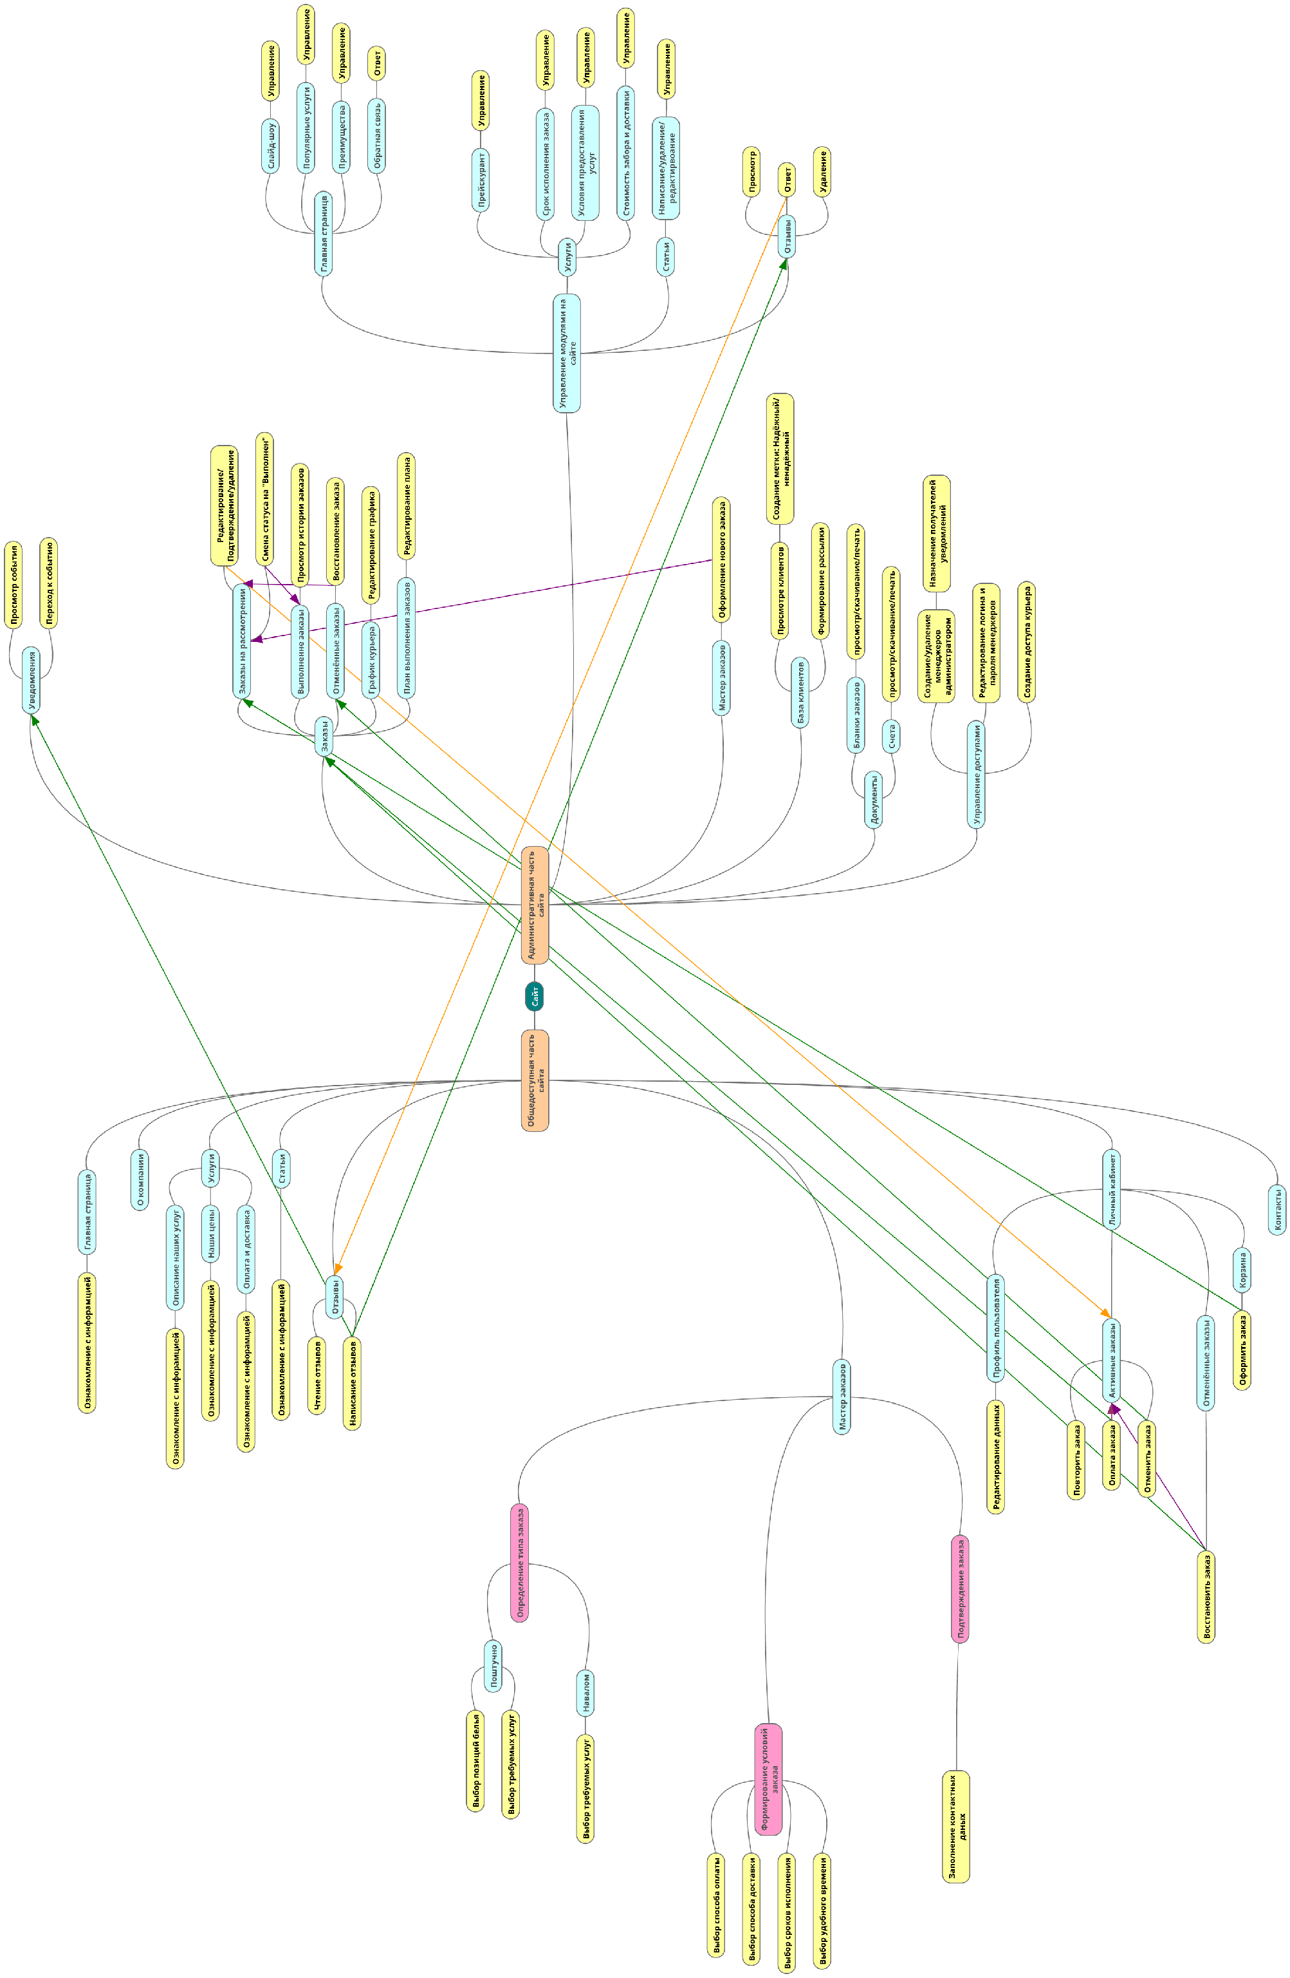

1. **ТРЕБОВАНИЕ К ДИЗАЙНУ**
   1. **Дизайн-концепция**

Разрабатываемый дизайн сайта должен быть выполнен в стиле минимализма, иметь простые, но привлекательные элементы и максимально отражать назначение сайта.

Цветовая гамма сайта должна быть яркой на элементах, демонстрирующих продукт деятельности компании (изображения с чистым, сложенным или отглаженным бельём).

Так как на данный момент у Заказчика отсутствует фирменный стиль, то дизайн разрабатываемого сайта должен быть основой для формирования узнаваемость копании и служить базой для будущего брендбука.

Сайт должен быть удобен пользователям в плане навигации и интересен для многократного посещения.

Основные требования:

* Акцентировать внимание рекомендуется только на важных для пользователя моментах: услуги, мастер заказов.
* Анимация продумывается дизайнером и согласовывается с Заказчиком на этапе проработки дизайна главной и внутренних страниц сайта.
* Навигация на сайте: Горизонтальная
* Стиль графики: фотографический, презентационный.
* Макет дизайна по ширине: согласно сетке bootstrap.
* Какое впечатление должен оказывать сайт на посетителя: положительные, яркие эмоции, доверие, желание снова обращаться к данному ресурсу.
* Быть предельно информативным, наглядно демонстрировать тематику и содержание сайта, иметь только оправданное количество графических элементов, чтобы максимально облегчить загрузку страницы для пользователей.
* Предоставлять возможность перспективного развития, т.е. Добавления на внутренние страницы ссылок, ведущих на основные разделы и подразделы, не нарушая корректности отображения страницы и эстетичного вида общей композиции.
* В связи с профильной деятельностью компании возможно наличие в дизайне сайта тематических элементов, демонстрирующих деятельность компании.
* На сайте должна быть визуальная узнаваемость компании, выгодно выделяющая её из ряда конкурентов.

Рекомендации: на этапе дизайна следует разработать логотип.

* 1. **Требования к шрифтовому оформлению Сайта**

Шрифты, используемые для оформления графических элементов Сайта, не должны противоречить предоставленному эскизу. В случае отсутствия необходимых шрифтов на компьютере пользователя необходимо предусмотреть использование стандартных групп шрифтов браузеров таким образом, чтобы замена шрифтов из соответствующей группы не приводила к визуальному искажению текста. Размер (кегль) шрифтов должен обеспечивать удобство восприятия текста при минимально допустимом размере экрана.

2. 3. **Вёрстка и адаптивный дизайн**

Адаптивный сайт создается с применением гибких технологий: подвижной структуры, адаптивных изображений и возможности использования специфических функций устройств. Охватывает всю целевую аудиторию, донося основной посыл сайта до пользователей любых устройств выхода в интернет, и решает задачи бизнеса с одинаковой эффективностью как на мониторах 30”, так и обычных ПК, экранах планшетов или коммуникаторов.

Преимущества разработки адаптивного дизайна:

- улучшить видимость в поисковиках;

- увеличение охвата аудитории;

- использование новых функций;

При разработке сайта обязательна разработка индивидуального адаптивного дизайна с прорисовкой макетов для всех разрешений.

Адаптивная версия разрабатывается под следующие размеры экрана (ширина):

≥320px на очень маленькие размеры устройств (телефоны); ≥480px на смартфоны средние и большие; некрупные устройства (планшеты) ≥768px; средние устройства (мониторы стандарт) (≥992px); крупные устройства (≥1200px)

Требуется использование верстки bootstrap 3, для адаптации всех страниц сайта, кроме дополнительных посадочных.

Проверьте, что теги h1-h6 используются только как текстовые заголовки, а не элементы дизайна. Для этого нужно проверить, есть ли в исходном коде теги h1-h6 и используются ли они только в тексте.

**Важно: административная панель должна быть адаптивной.**

**Индивидуальный адаптивный дизайн учитывается как отдельный вид работ, стоимость определяется при оценке проекта.**

* 1. **Требования к средствам просмотра**

Сайт должен обеспечивать корректное отображение данных в следующих браузерах:

• IE 11

• Edge 38

• Firefox 50

• Chrome 55

• Safari 10

• Opera 42.

1. **ФУНКЦИОНАЛЬНЫЕ ТРЕБОВАНИЯ**




7. 1. **Статические разделы сайта**

Статические страницы - это страницы, на базе которой можно создавать одиночные информационные страницы.

Типовые страницы могут изменяться, редактироваться или дополняться в административной части сайта.

Менеджер сайта может добавлять текст, скачиваемые файлы, картинки и таблицы посредством визуального редактора, размещать ссылки, как на внешние ресурсы, так и на внутренние страницы сайта.

Основное поле контента должно располагаться в центре страницы. В этом поле отображается основное содержание выбранного раздела. Стилевое оформление материалов и их элементов (ссылок, заголовков, основного текста, изображений, форм, таблиц и т.п.) должно быть единым для всех страниц веб-сайта.

Список элементов, которые должны присутствовать в типовой странице:

- заголовки h1-h6;

- подзаголовки;

- нумерованный список;

- маркированный список;

- таблица;

- параграф;

- вставленные в текст изображения (с обтеканием текстом и без обтекания);

- название под изображением;

Необходимо оформить их в едином стиле, в общей концепции дизайна сайта прачечной. Чтобы они выглядели всегда одинаково хорошо на всех других аналогичных страницах, не нужно было каждый раз изобретать новый размер заголовков, цвет блока с цитатой, размер шрифта для подписи под картинкой.

Статические страницы заполняются Заказчиком, или Исполнителем, при предоставлении Заказчиком всего текстового и графического материала. Оплачивается в соответствии с тарифами на наполнение сайта.

На этапе разработки предусматривается создание двух статических страниц:

- О компании

- «Описание наших услуг» в разделе Услуги

* 1. **Динамические разделы сайта**
     1. **Перечень модулей на сайте**
* Регистрация пользователей
* Личный кабинет
* Корзина с системой оплаты
* Горизонтальное меню
* Слайд-шоу
* Обратная связь
* Хлебные крошки
* Популярные услуги
* Блок преимуществ
* Прейскурант
* Карта стоимости доставки
* Статьи
* Отзывы с рейтингом
* Мастер заказов
* Документооборот (с формированием бланков)

Хлебные крошки - Навигационный элемент дизайна, присутствующий на всех страницах сайта, кроме главной страницы. Предназначен в первую очередь для упрощения навигации по сайту. Наглядно показывает глубину вложенности текущего раздела сайта. Навигационная цепочка состоит из заголовков разделов сайта с соответствующими ссылками на них и располагается под хедером.

* + 1. **Главная страница**

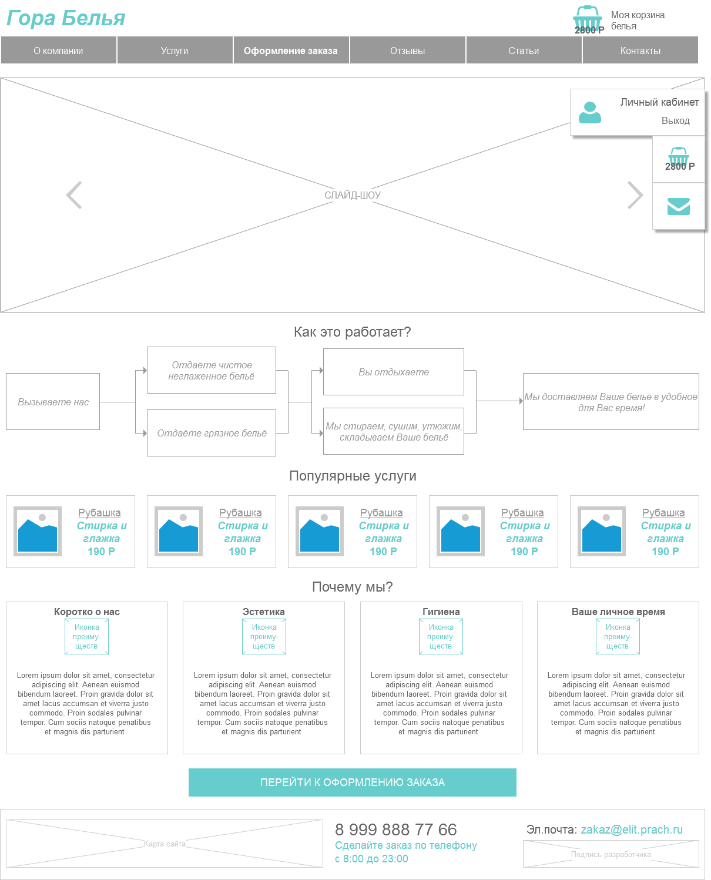

Рисунок 1 – Вайрфрейм главной страницы сайта

На главной странице присутствуют:

* Горизонтальное меню
* Слайд-шоу
* «Плавающие» иконки и обратная связь
* Графический блок «Как это работает»
* Популярные услуги
* Блок преимуществ

В хедере сайта находится: логотип компании (или другой элемент, выполняющий функцию логотипа в данный момент); иконка корзины – на ней отображается сумма, лежащего в корзине заказа, нажатие на корзину переносит в соответствующий раздел сайта.

* + - 1. **Горизонтальное меню**

На всех страницах сайта присутствует горизонтальное меню, отображающее основные разделы сайта:

* О компании
* Услуги

- Описание наших услуг

- Наши цены

- Оплата и доставка

* Оформление заказа
* Отзывы
* Статьи
* Контакты

Меню отображает выпадающим списком до 2 уровней, в меню размещается не более 8 разделов/корневых категорий.

Администрирование: в административной панели администратор и менеджер сайта имеет право создавать, редактировать разделы и подразделы, задавать им порядок. Удалять разделы может только администратор сайта.

* + - 1. **Слайд-шоу**

Слайд-шоу может иметь:

* Изображение: каждый слайд является дизайнерским и индивидуальным под определённую услугу или акцию. Тематика того или иного слайда определяется заказчиком на этапе создания дизайна сайта (дизайна главной страницы)
* Текст с описанием акции или предлагаемой услуги: текст определяется единожды на этапе создания дизайна слайда, клиент не имеет возможности замены текста на слайде через административную панель сайта.
* Ссылку на определённую страницу сайта: при нажатии на слайд, пользователь переходит на страницу, определённую клиентом в административной панели сайта.
* Навигацию по слайдам: расположение навигации определяется дизайнером (рекомендуется интуитивно понятное решение: под слайдами) При нажатии на элемент навигации, пользователь видит тот или иной слайд привязанный к элементу навигации.

Должно присутствовать автоматическое переключение слайдов: время выставляется 4 секунды (задержка между сменой слайдов). Смена слайдов осуществляется плавно.

Размер слайда определяется дизайнером на момент создания дизайна модуля.

Администрирование модуля: Клиент имеет возможность, самостоятельно добавлять новые слайды в модуль, определять последовательность, прикреплять к слайду ссылку. Нет возможности добавлять текст на слайд.

* + - 1. **«Плавающие» иконки**

На всех страницах сайта слева или справа (определяется дизайнером) экрана пользователя присутствуют иконки, которые перемещаются вместе с пользователем.

При наведении на иконку она разворачивается и раскрывает обозначение иконки:

- нажатие на первую иконку перемещает в Личный кабинет пользователя (или, если он не авторизован, на страницу входа/регистрации), если пользователь авторизован, то подл ссылкой в личный кабинет размещается ссылка «Выход», для того чтобы пользователь мог мыйти из своего аккаунта.

- вторая иконка перемещает пользователя в корзину (см. пункт 6.2.7.3);

- третья вызывает форму обратной связи.

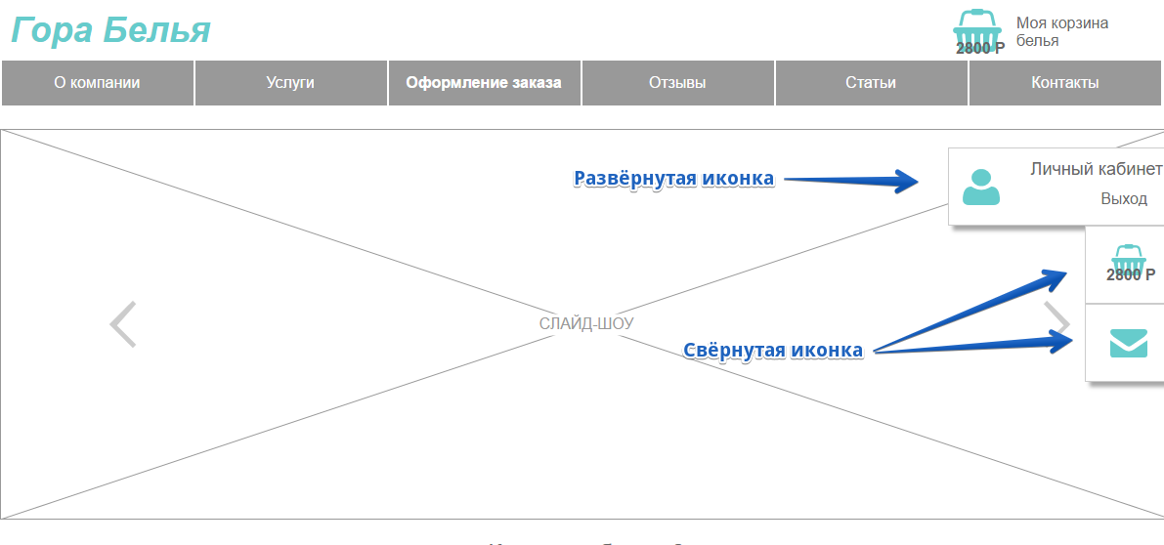

Рисунок 2 – «Плавающие» иконки

* + - 1. **Обратная связь**

Форма обратной связи – это модуль, предоставляющий клиенту возможность быстро связываться с администратором или менеджером сайта, задать вопрос и выяснять необходимую информацию.

Поля для формы обратной связи:

- Имя – обязательное поле;

- E-mail – обязательное поле;

- Телефон – необязательное поле;

- Поле для ввода текста сообщения.

Для полей

При нажатии на кнопку отправить форма отсылается в административную панель сайта, а также на электронные адреса сотрудников. Если при нажатии на кнопку отправить будет отсутствовать информация в каком-либо из обязательных полей. Пользователю выдаются сообщение с указанием ошибки о незаполненном или неверном поле.

При успешном отправлении: пользователю выдаётся всплывающее окно с текстом «Спасибо за обращение, мы свяжемся с Вами в ближайшее время!». Сообщение отображается 3 секунды, после этого форма автоматически сворачивается.

При поступлении нового сообщения по обратной связи, администратору и менеджеру поступает электронное письмо, а в административной панели появляется уведомление.

Администрирование: получатели уведомлений с обратной связи устанавливаются при создании для них доступов (то есть когда создаётся менеджер сайта, то указывается получает он уведомления или нет).

При получении сообщения с обратной связи администратор и менеджер могут ответить на e-mail пользователя с административной панели.

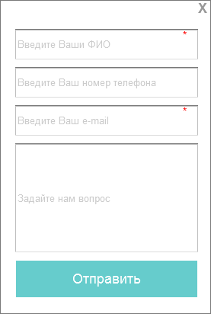

Рисунок 3 – Форма обратной связи

* + - 1. **Графический блок «Как это работает»**

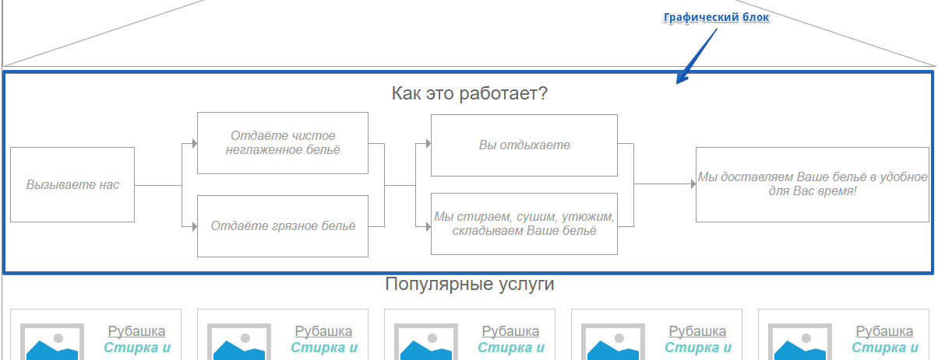

Рисунок 4 – «Как это работает?»

Блок «Как это работает» является графическим отображением схемы работы сервиса. Способ отображения задаётся дизайнером. Блок не управляется административно, и является только элементом дизайна.

* + - 1. **Популярные услуги**

Модуль «Популярные услуги» является отдельным модулем, не взаимосвязанным с другими системами сайта. Модуль состоит из карточек. Каждая карточка содержит:

* наименование изделия;
* список услуг;
* изображение карточки, соответствующее содержимому;
* суммарная стоимость услуг, применяемых к данному изделию.

На этапе дизайна Заказчик определяет какие услуги и наименования изделий будут вынесены на главную страницу, цену для каждой карточки, чтобы дизайнер разработал для данных услуг индивидуальные карточки. Количество отображаемых карточек задаёт дизайнер исходя из информации Заказчика.

Администрирование: администратор и менеджер сайта могут менять содержимое карточки: название изделия, список применяемых к нему услуг (не более 5), картинку, описание и цену.

Карточки должны иметь фиксированную высоту, заданную на этапе дизайна.

* + - 1. **Блок преимуществ**

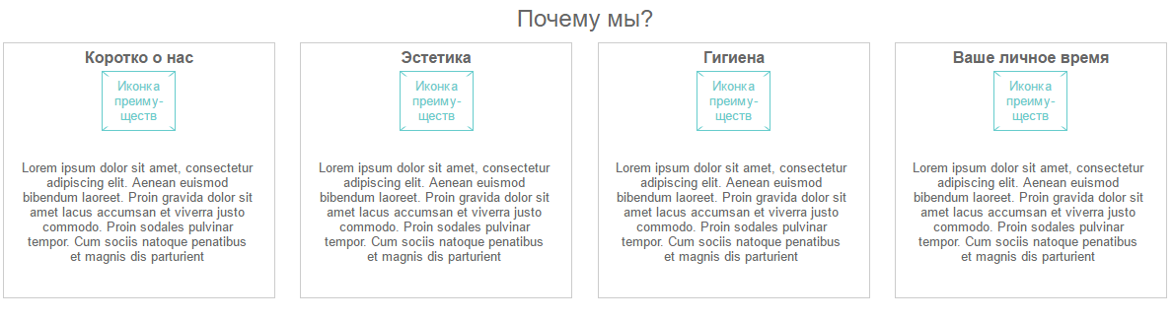

Рисунок 5 – Блок преимуществ

Данный блок отображает преимущества сервиса и компании. Каждое преимущество имеет уникальную иконку, название и описание преимущества.

Администрирование: в блоке в ряд 4 карточки. Администратор и менеджер могут создавать новые преимущества (при этом они располагаются слева-направо рядами); удалять преимущества, редактировать (менять название, описание, иконку) – иконка автоматически подстраивается под размер, заданный дизайнером (пропорционально уменьшается или растягивается).

* + - 1. **Футер**



Рисунок 6 – Футер сайта

Футер присутствует на всех страницах сайта и является их завершением.

Над футером на некоторых страницах присутствует кнопка «Перейти к оформлению заказа», которая перенаправляет пользователя на страницу «Мастер заказов» (Оформление заказа).

Кнопка присутствует на следующих страницах:

* Главная
* Услуги (и все подразделы)
* Отзывы

В футере располагаются:

* Карта сайта – отображает все разделы сайта
* Номер телефона и время для звонка
* Адрес электронной почты
* Подпись разработчика
  + 1. **Услуги**

В раздел «Услуги» можно перейти с горизонтального меню над хедером или с карты сайта в футере. При наведении на раздел в горизонтальном меню появляется выпадающий список с подразделами: Описание наших услуг, Наши цены, Оплата и доставка.

«Описание наших услуг» является статической страницей, содержащей текстовую информацию о услугах, предоставляемых компанией и их особенностях.

«Наши цены» и «Оплата и доставка» являются динамическими страницами.

1. 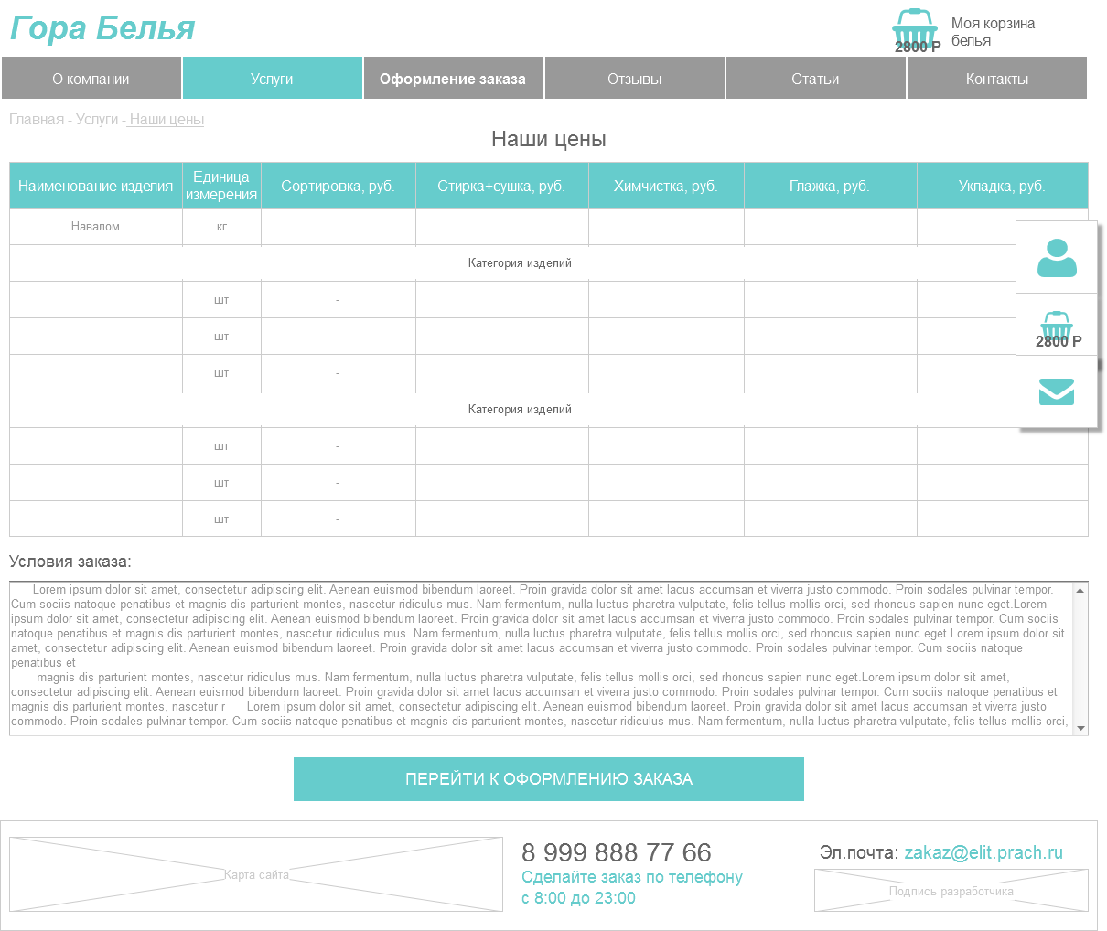**Наши цены**

Рисунок 7 – Вайрфрейм страницы Наши цены в разделе Услуг

На странице «Наши цены» присутствуют следующие модули:

* Хлебные крошки (см. пункт 6.2.1)
* Прейскурант цен
* Условия заказа
* Кнопка перехода к оформлению

**Прейскурант цен**

Модуль представляет собой таблицу, в которой указываются цены на услуги компании.

В таблице есть следующие обязательные столбцы:

* Наименование изделия
* Единица измерения
* Услуга

Первая строка всегда «Навалом», единица измерения «кг». Только в данной строке есть услуга сортировки, в остальных строках стоит «-».

Дальше идёт строка с наименованием категории и списком изделий в ней.

Администрирование: в админ. панели администратор и менеджер сначала задают список услуг, предоставляемых компанией. При этом таблица услуг должна автоматически подстраиваться под контейнер на сайте, независимо будет 2 услуги или 6 (6-максимальное количество услуг). 1 услуга = один столбец.

Далее создают категории изделий (неограниченное количество), например, Женская одежда, Мужская Одежда, Домашний текстиль и т.д. Категориям можно присваивать сортировку, чтобы устанавливать их порядок в таблице.

Категории можно добавлять, редактировать, удалять. В каждой категории есть свой список наименований изделий (Женская одежда: платье, юбка, блузка и т.д.). Данные списки так же можно редактировать и пополнять.

Каждое наименование изделия имеет свою цену на каждую услугу (тоже заданные администратором).

Отдельно можно менять цены на услугу «Навалом». Цена задаётся одна – за кг.

Данный модуль взаимосвязан с «Мастером заказов». Все услуги, категории, наименования и цены, при сохранении в прейскуранте автоматически становятся доступными при формировании заказа.

**Условия заказа**

Это текстовый модуль, фиксированной высоты, текст в котором прокручивается, чтобы не занимать лишнее место на странице. Высота модуля устанавливается дизайнером.

Администрирование: администратор и менеджер могут менять текст в блоке.

1. 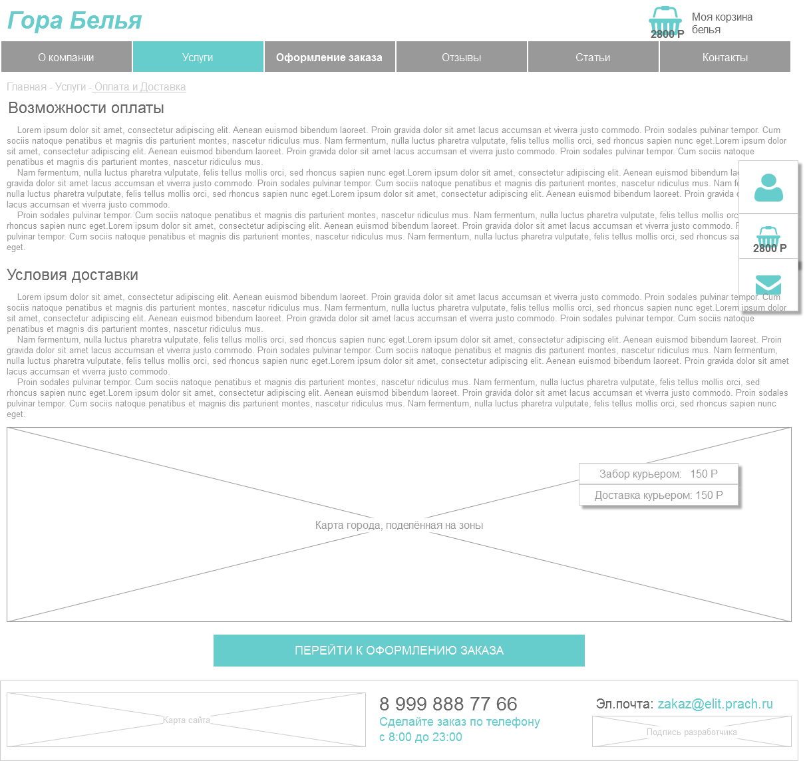**Оплата и доставка**

Рисунок 8 - Вайрфрейм страницы Оплата и доставка в разделе Услуг

Страница «Оплата и Доставка» представляет собой информационную страницу, текст на которой редактируется по правилам статических страниц. Единственным модулем на странице является Карта города.

Карта города – это элемент, на котором графически отображено деление города на разные зоны доставки. При наведении на определённую зону на ней появляется указание стоимости забора заказа курьером и стоимости доставки заказа.

Администрирование: текстовая часть страницы редактируется менеджером и администратором как статическая (с возможностью добавлять изображения, списки и таблицы).

Районы города создаются при программировании и привязываются к карте по названиям (Например, Северный – забор 100, доставка 150; Центральный – забор 50, доставка 50 и т.п.). Администратор и менеджер могут менять только стоимость забора и доставки к каждому району и блокировать какой-либо район, если доставка туда невозможна.

* + 1. 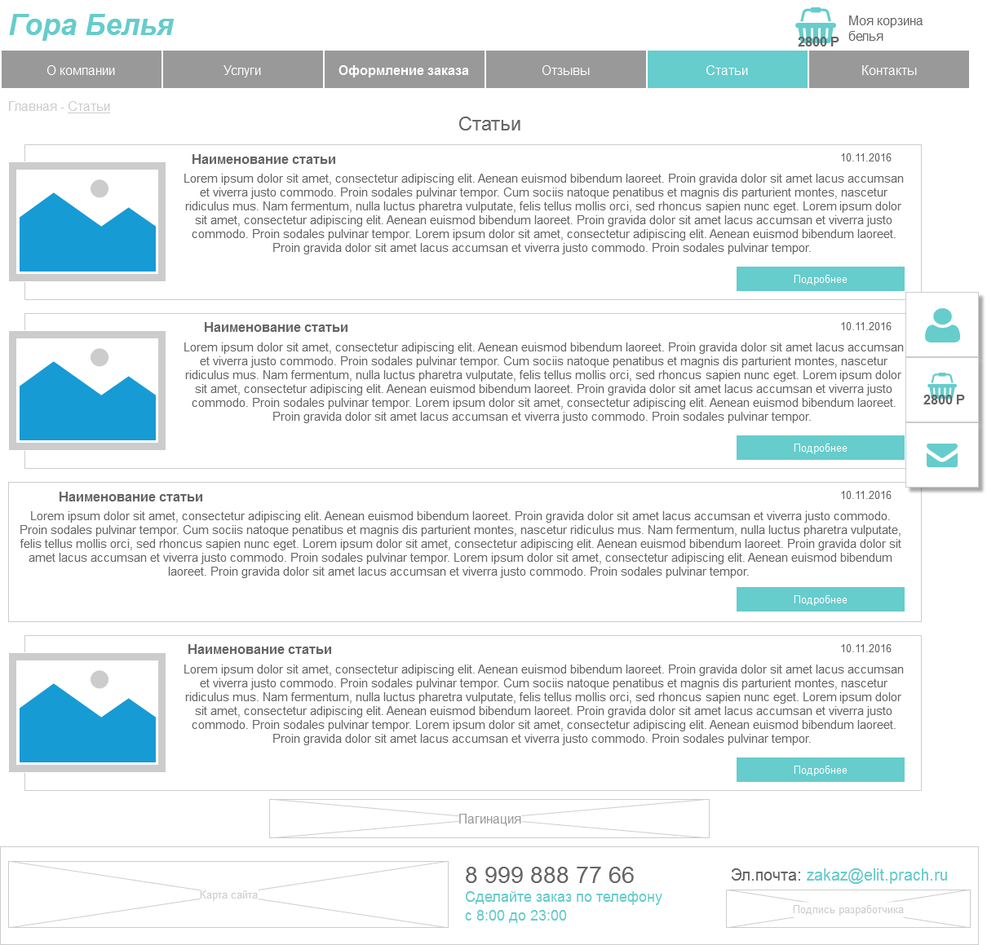**Статьи**

Рисунок 9 - Вайрфрейм страницы Статьи

В раздел Статьи можно перейти через ссылку в горизонтальном меню или через карту сайта в футере. На странице отображаются краткие описания статей, сортированные по новизне (то есть от самых новых к более старым статьям).

Каждая статья на модуле включает название, дату публикации, краткое описание (не более 500 символов с пробелами) и кнопку «Подробнее». При нажатии на данную кнопку пользователь переходит на статическую внутреннюю страницу новости. Так же новость может содержать изображение для анонса, а может быть представлена только текстом без изображения.

При нажатии на наименование статьи или кнопку «Подробнее» происходит переход на статическую страницу статьи с полным её содержанием.

Количество статей на странице определяется дизайнером, при превышении данного количества используется пагинация.

Администрирование: администратор и менеджер при создании статьи задают:

- Название статьи

- Текст анонса (если текст анонса не задан, то вместо него отображается начало статьи).

- Изображение для анонса (не обязательно)

- Текст самой статьи (включая возможность добавлять изображения, таблицы и списки).

**Важно: Так же в административной панели должно выводиться количество просмотров по статье и возможность отсортировать их для удобства менеджеров от большего количества просмотров к меньшему и наоборот.**

* + 1. 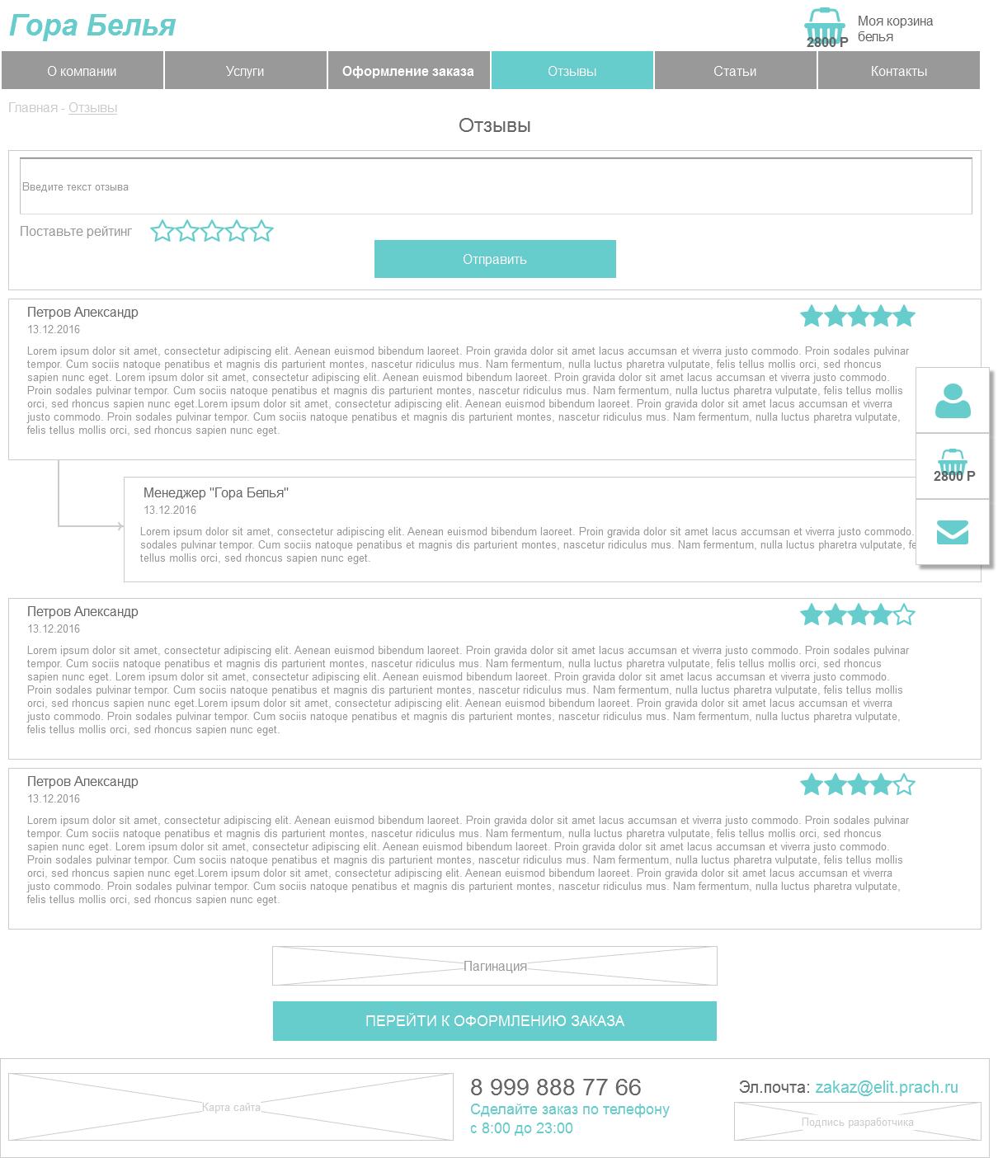**Отзывы**

Рисунок 10 - Вайрфрейм страницы Отзывы

Страница Отзывов доступна через ссылку в горизонтальном меню или через карту сайта в футере.

Здесь отображаются отзывы клиентов компании. Оставлять отзывы могут только зарегистрированные пользователи, незарегистрированные могут только просматривать отзывы других пользователей и ответы менеджеров на них.

При создании отзыва пользователь вводит текст и ставит рейтинг по 5-тибальной шкале. Имя пользователя подставляется в отзыв автоматически, согласно имени, под которым он зарегистрирован. Дата ставится автоматически.

Администрирование: Отвечать на отзывы могут менеджеры и администраторы. На один отзыв не более одного ответа. Администратор имеет возможность удалять отзывы с сайта (менеджер не имеет на это право). При отправке ответа на отзыв – пользователю, оставившему отзыв, на электронную почту приходит уведомление с текстом ответа.

При создании на сайте нового отзыва на почту администратора и менеджера приходят уведомления с текстом отзыва, а в панели администрирования появляется уведомление.

Количество отзывов на странице определяется дизайнером, при превышении данного количества используется пагинация.

* + 1. 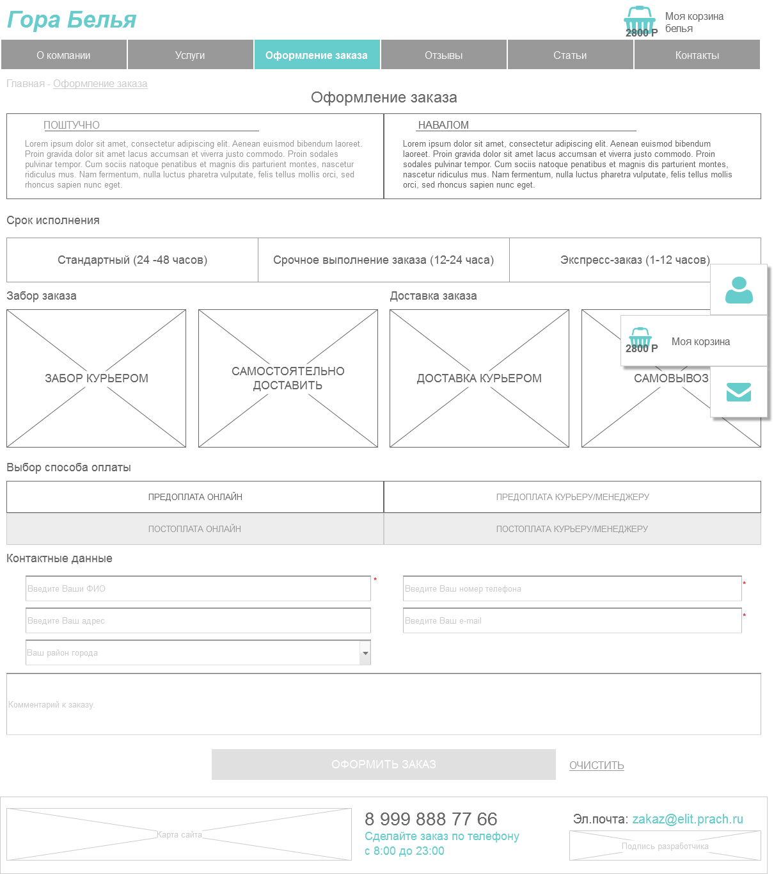**Мастер оформления заказа**

Рисунок 11 - Вайрфрейм страницы Мастер заказов

В горизонтальном меню ссылка «Оформить заказ» ведёт на страницу мастера заказов.

Вайрфрейм выше отображает страницу в состоянии, пока пользователь не выбрал ни одного пункта.

Начало работы с Мастером начинается с выбора способа заказа: «навалом» или «поштучно». Пока выбор не сделан все элементы под блоком неактивны.

**Описание услуг «навалом» и «поштучно»**

Модуль представляет собой 2 блока текста с заголовками. В каждом блоке размещается текстовое описание особенностей услуги «Навалом» и услуги «Поштучно».

Блоки всегда должны быть одинаковой высоты, подстраиваясь под высоту блока с большим объёмом текста.

Администрирование: администратор и менеджер может редактировать текст в данных блоках, без смены названия.

Пользователь выбирает подходящий ему вариант путём нажатия на нужный блок.

При нажатии на «Навалом» под блоком, без перезагрузки страницы, появляются дополнительные поля, для формирования заказа данным способом (см. пункт 6.2.6.1).

Аналогично при выборе способа «Поштучно» (см. пункт 6.2.6.2).

* + - 1. 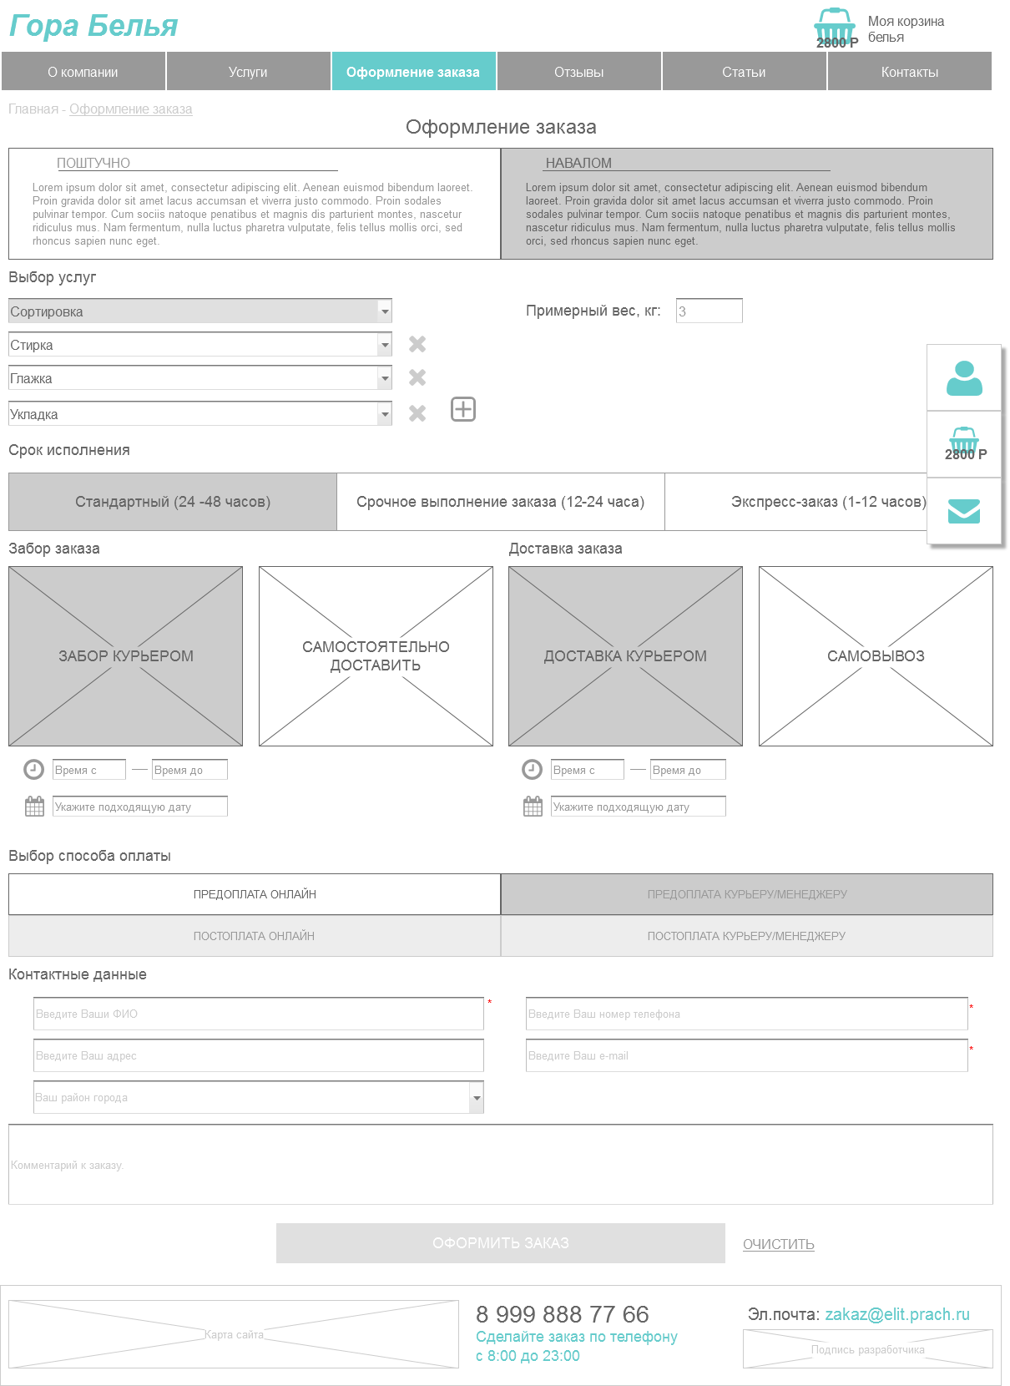**Мастер заказа «Навалом»**

Рисунок 12 – Мастер заказа, при выборе способа «Навалом»

Заказ «навалом» предполагает, что пользователь предоставит в прачечную неотсортированное бельё. Для определения стоимости подобного рода заказа необходимо, чтобы пользователь указал какие виды услуг необходимы и приблизительный вес белья (точные параметры определяются менеджерами уже в цеху компании).

Работа мастера заказа «навалом» (рисунок 12):

1. Пользователь выбрал способ «Навалом» (под блоком появились дополнительные поля: слева «сортировка» и «вид услуги», справа поле для ввода веса).
2. Сортировка стоит по умолчанию, пользователь не может отменить или изменить данный пункт.
3. Вид услуги: пользователь выбирает необходимый ему (например, «стирка». Справа от выбранной услуги появляются 2 иконки: крестик для отмены и плюсик для выбора ещё одной услуги: например, «глажка». При добавлении очередного способа услуг иконка плюсика перемещается к самой нижней услуге.)
4. При каждом выборе услуги стоимость в корзине автоматически пересчитывается. Цены берутся согласно указанным в прайсе.
5. Далее следует блок «Срок исполнения заказа». Согласно выбранному сроку стоимость в корзине пересчитывается (надбавка к сумме без учёта забора и доставки заказа):

- стандартный (0% надбавки);

- срочный (+50% от стоимости заявки);

- экспресс-заказ (+100% от стоимости заявки).

По умолчанию цены рассчитываются для стандартного и пересчитываются только при смене срока исполнения.

1. Следующий блок «Забор и доставка заказа». Блок представляет собой 4 плитки:

- Забор курьером (при выборе данной плитки под ней появляется возможность выбрать время и дату, в которые курьер должен приехать за бельём).

- Самостоятельно доставить.

- Доставка курьером (аналогично забору курьером).

- Самовывоз.

1. Выбор способа оплаты.

- предоплата онлайн (предполагает возможность оплаты через онлайн - эквайринг до выполнения заказа);

- Предоплата курьеру/менеджеру (при сдаче заказа специалисту компании);

- Постоплата онлайн (предполагает возможность оплаты через онлайн - эквайринг после выполнения заказа) – доступна только тем пользователям, которым эту возможность открыл администратор или менеджер сайта).

- Постоплата курьеру/менеджеру (после выполнения заказа оплата специалисту компании) – доступна только тем пользователям, которым эту возможность открыл администратор или менеджер сайта).

1. Контактные данные: пользователь должен заполнить следующие поля:

- ФИО - обязательное;

- Номер телефона - обязательное;

- E-mail – обязательное;

- Адрес – необязательное;

- Выбрать район города, в соответствии с созданными в админ панели районами – необязательное;

- Комментарий к заказу – необязательное.

1. Пользователь нажимает «Оформить заказ», и, если авторизован, переходит в Корзину.
2. Если пользователь не авторизован, но введённый им e-mail ранее был зарегистрирован на сайте, то всплывает окно, в котором пользователю предлагают авторизоваться (рисунок 13, слева). Логином является введённый электронный адрес, пользователю необходимо ввести только пароль, при этом возможность сменить e-mail у пользователя тоже есть). При верном заполнении полей и нажатии «Продолжить оформление» пользователь переходит в корзину уже как авторизованный. В корзине ОБЯЗАТЕЛЬНО отображаются введённые пользователем данные при текущем заказе, а не сохранённые ранее при регистрации.

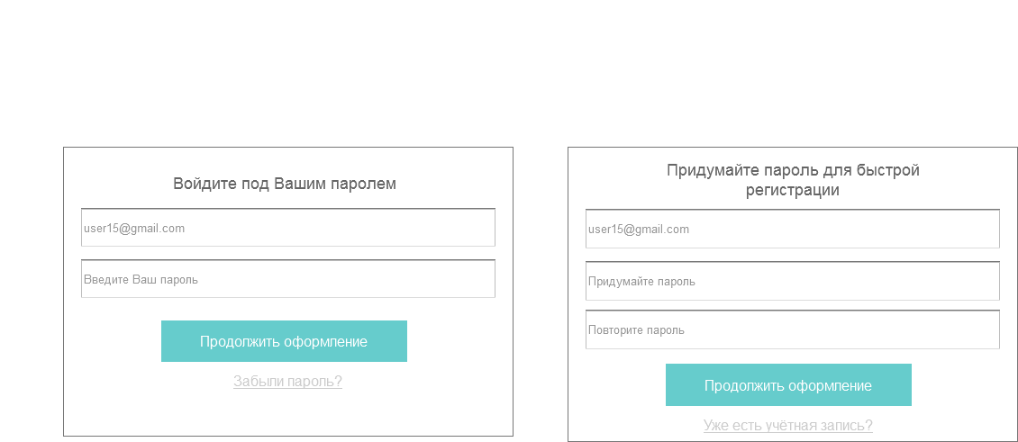Если пользователь нажимает «Забыл пароль», то ему на почту высылается письмо с ссылкой для восстановления пароля (см. пункт 6.2.7)

Х

Х

Рисунок 13 – Формы авторизации и быстрой регистрации

Если введённый пользователем e-mail ранее не был зарегистрирован на сайте, то при нажатии на кнопку «Оформить заказ», всплывает окно, с предложением придумать пароль для учётной записи и повторить его (рисунок13, справа). При верном заполнении полей и нажатии «Продолжить оформление» пользователь переходит в корзину уже как авторизованный. Все введённые при оформлении данные автоматически записываются в личном кабинете, и пользователю отсылается на e-mail письмо со ссылкой для подтверждения регистрации (подтвердить регистрацию можно позже. Система автоматически регистрирует нового пользователя).

Так же пользователь может нажать «У Вас уже есть учётная запись?» и тогда всплывающая форма сменится на форму для авторизации (рисунок 13, слева).

* + - 1. **Мастер заказа «Поштучно»**

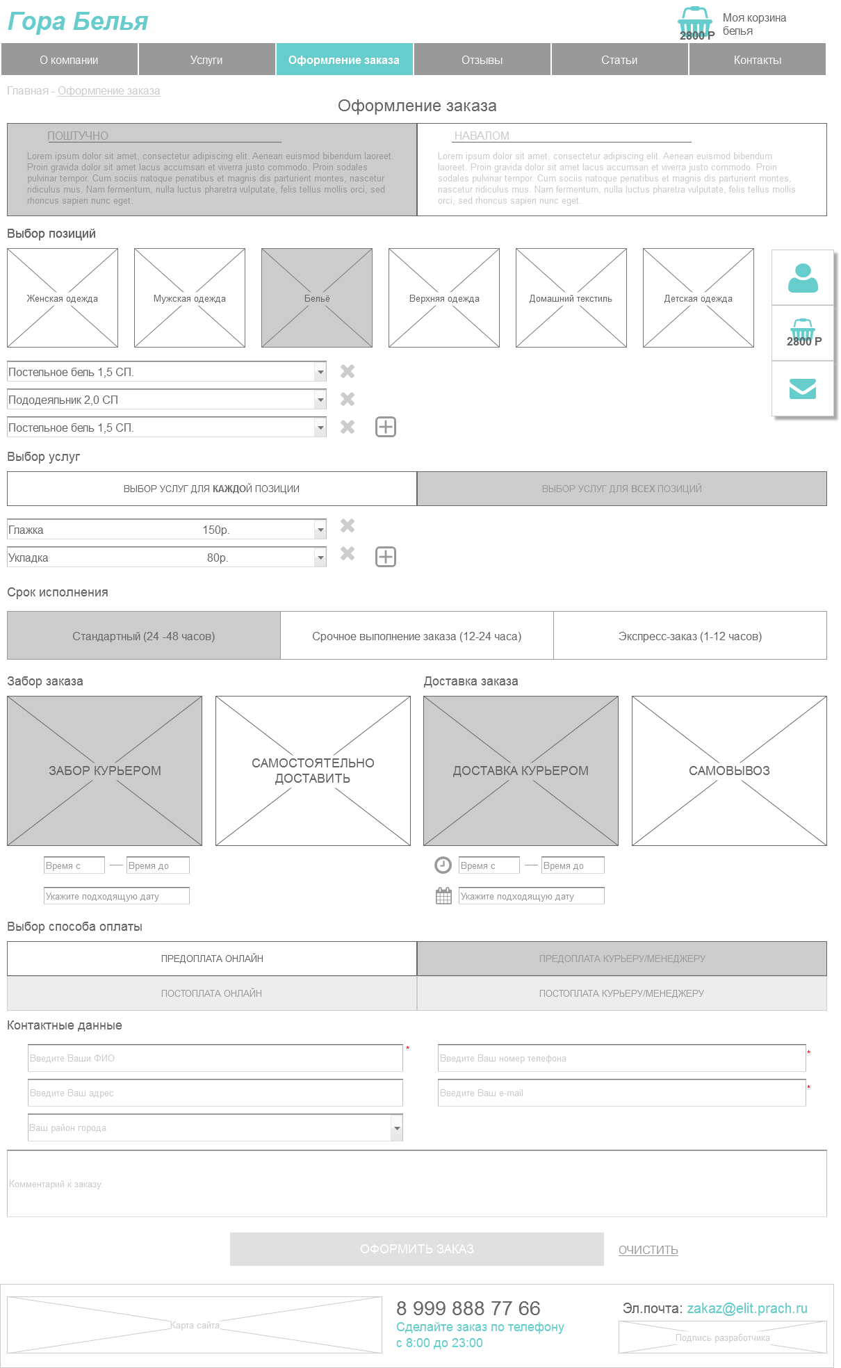

Рисунок 14 - Мастер заказа, при выборе способа «Поштучно» - 1 вариант

Выбор заказа «поштучно» предполагает, что клиент сам выберет наименования изделий, которые хочет сдать в прачечную.

При нажатии на «плитку Поштучно» под блоком выбора способа заказа появляются «плитки» категорий (так же ранее заведённых в админ. панели при заполнении прайса). После выбора категории ниже появляется поле для выбора изделия: поле имеет выпадающий список, в котором отображаются только наименования изделий выбранной категории. При выборе изделия справа начинают отображаться иконки для удаления и для выбора следующей позиции. При добавлении ещё одной позиции иконка плюсика смещается ниже.

Если пользователь хочет сменить категорию, то просто выбирает другую плитку, при этом выбранные ранее позиции сохраняются, а под ними открывается поле с выбором наименований уже новой категории.

Далее пользователь выбирает каким образом указать необходимые услуги: выбрать услуги сразу для всех наименований, или указывать к каждой в отдельности.

При выборе сразу для всех позиций (рисунок 14), под блоком «Выбор услуг» появляются поля, аналогичные выбору услуг в мастере «Навалом» - в выпадающем списке выбираются необходимые услуги (стирка, глажка, укладка и т.д.…) и так же, при помощи иконок управляются – удаляются или добавляются дополнительные поля.

При выборе указания услуг для каждой позиции отдельно (рисунок 15) – справа от каждой выбранной позиции появляется поле с возможностью выбора услуги. К каждой позиции можно выбрать несколько услуг сразу.

В обоих случаях – при выборе услуг – начинает считаться сумма в корзину, в соответствии с прайсом.

Дальше мастер заказов «Поштучно» действует по тому же алгоритму, что и «Навалом».

**В любом из видов Мастера заказов кнопка «Оформить заказ» не может быть активна, если не сделан выбор в следующих блоках:**

**- Вид заказа (навалом/поштучно);**

**- Выбор позиций и услуг;**

**- Срок исполнения (по умолчанию всегда стоит «стандартны», пользователь может просто поменять);**

**- Забор заказа;**

**- Способ оплаты**

**- Контактные данные.**

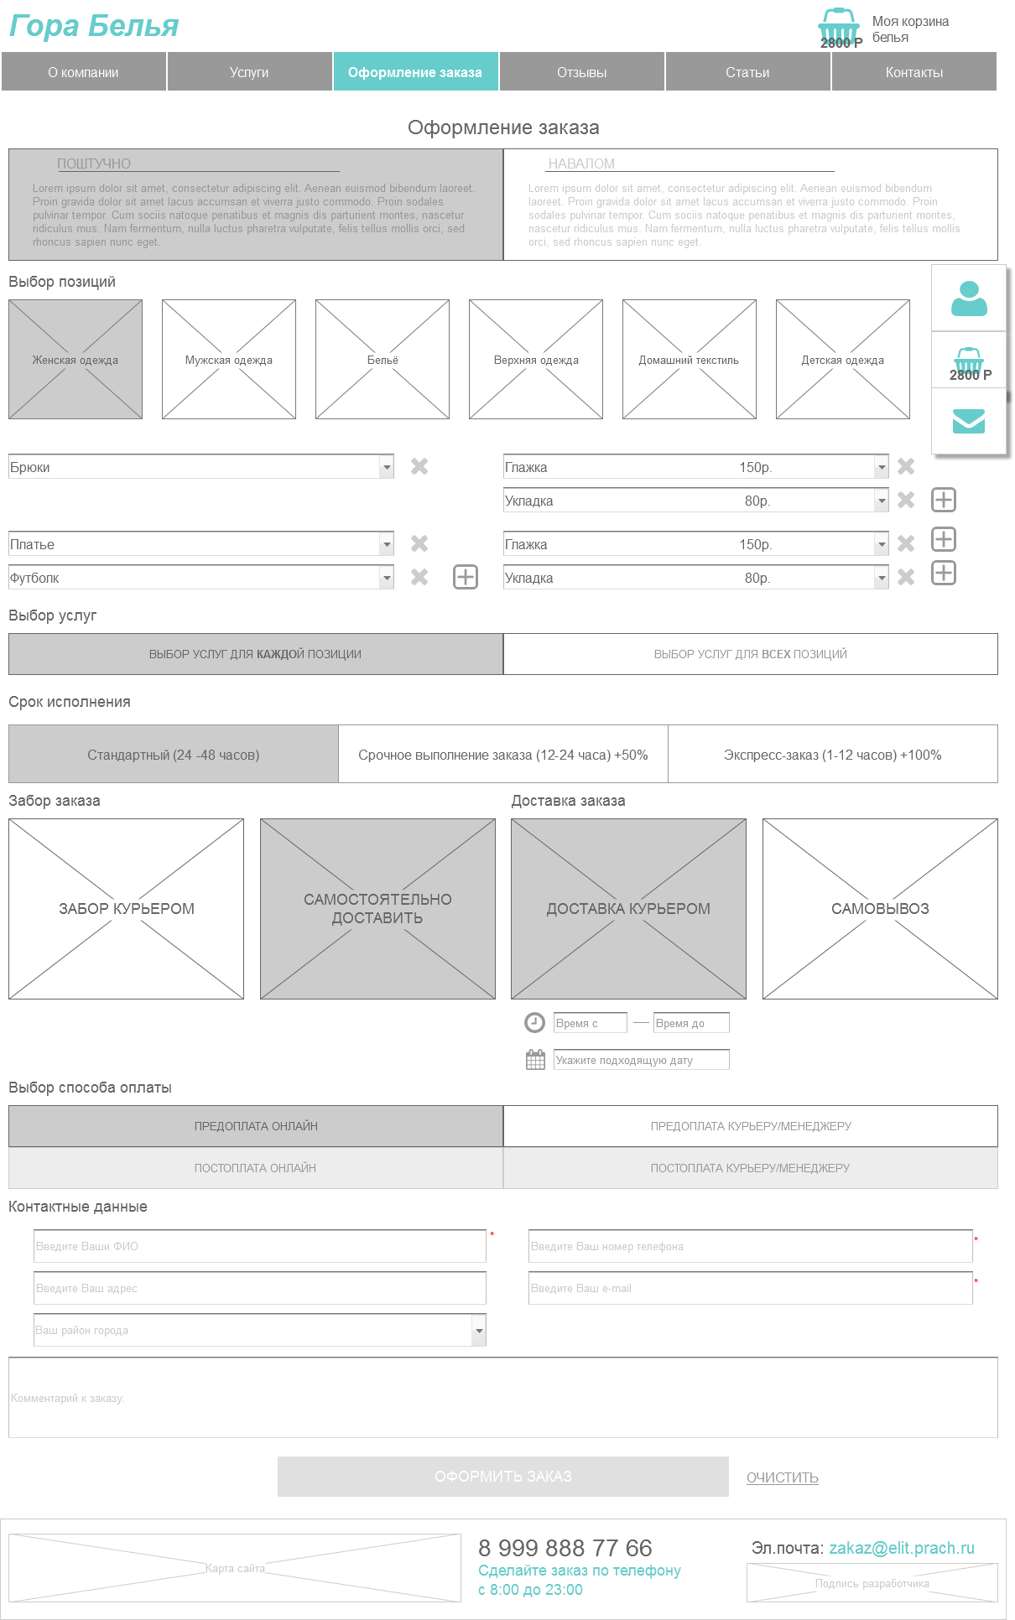Рисунок 15 - Мастер заказа, при выборе способа «Поштучно» - 2 вариант

* + 1. **Личный кабинет**

Зайти в Личный кабинет пользователь может через «Плавающую иконку» (см. пункт 6.2.2.3).

* + - 1. **Регистрация пользователей**

Если пользователь не зарегистрирован (или не авторизован), то при нажатии на иконку открывается следующая страница:

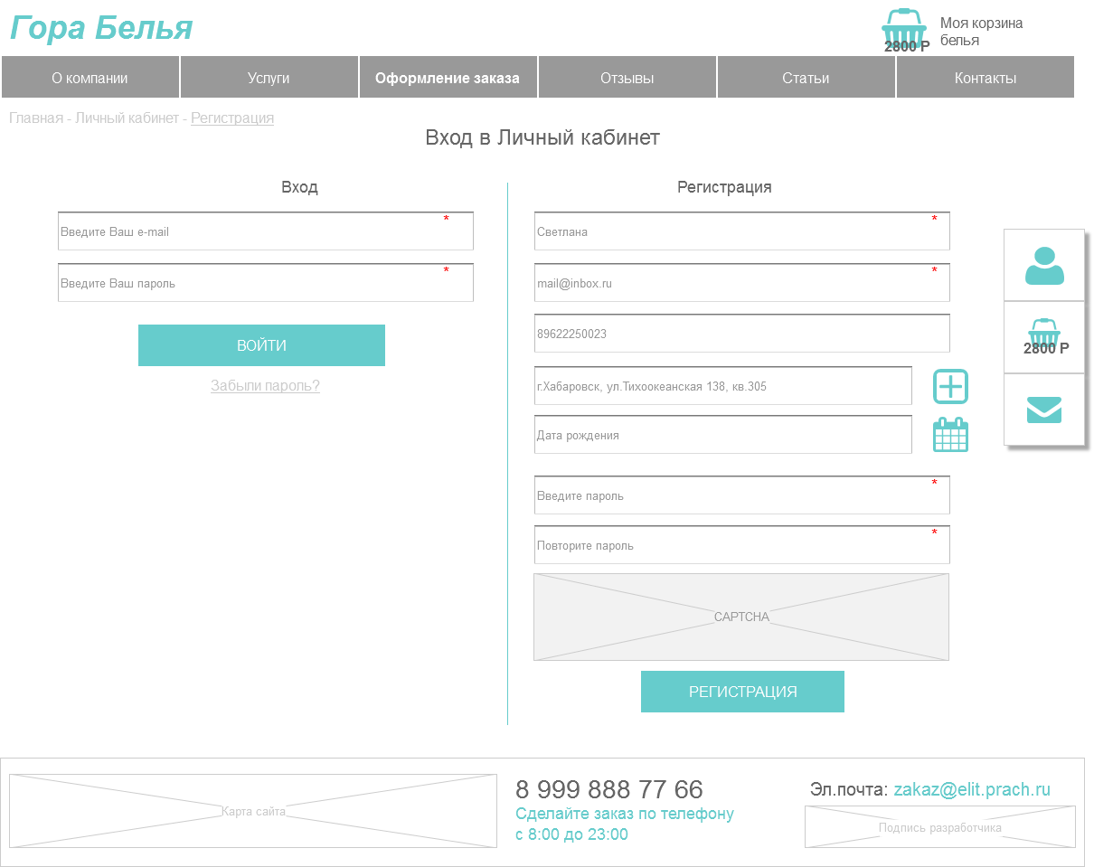

Рисунок 16 – Страница авторизации/регистрации

Регистрация предполагает заполнение следующих полей:

- Имя пользователя – обязательное;

- E-mail – обязательное, используется как логин пользователя (маска предполагает обязательное наличие символа @);

- Номер телефона пользователя – необязательное, используется как второй логин, если пользователь его впишет (то есть взаимозаменяем с e-mail) – допускается ввод только цифр;

- Адрес пользователя – необязательное. Нажимая на иконку с плюсиком можно добавлять несколько адресов;

- Дата рождения – необязательное. Дату можно ввести вручную по типу ДД.ММ.ГГГГ, или выбрать на всплывающем виджете календаря.

- Пароль – не менее 6 символов (обязательно должны присутствовать цифры и латинские буквы) имеет маску ввода (******) - обязательное поле.

- Повтор пароля - обязательное поле.

- Проверку на [reCAPTCHA API 2.0](https://developers.google.com/recaptcha/intro)

После регистрации (если все поля верно заполнены) пользователю отсылается на e-mail письмо со ссылкой для подтверждения регистрации (ссылка в письме действительна 48 часов). Ссылка подтверждает регистрацию пользователя и перенаправляет его в Личный кабинет. Если данные указаны неверно (e-mail введён без символа @, пароли не совпадают и т.п.) или остались незаполненными обязательные поля, то появляется уведомление об ошибке, и поля, содержащие ошибку, выделяются красным.

Если пользователь зарегистрирован, то при верном вводе данных (логин и пароль) его «переносит» в личный кабинет. Если данные введены неверно, то появляется сообщение об ошибке.

Если ранее пользователь регистрировался через форму быстрой регистрации (при оформлении заказа, см. пункт 6.2.6.1) и так и не подтвердил e-mail, то на электронный адрес пользователя высылается письмо с ссылкой для подтверждения и появляется сообщение «Мы выслали Вам на e-mail письмо для подтверждения регистрации, пожалуйста, подтвердите свой e-mail». В личном кабинете такого пользователя история заказов сохранена.

Рядом с кнопкой «Войти» располагается ссылка на сброс пароля. При переходе по ссылке пользователя просят ввести e-mail или телефон, используемый при регистрации, на которые будет выслан временный пароль для входа на сайт. Данный пароль действителен 48 часов (если пароль не был изменён в личном кабинете после получения временного). Если пользователь не воспользовался предоставленным паролем в течении 48 часов для смены в личном кабинете, то он становится недействительным и для входа можно использовать только установленный ранее пароль, либо снова производить сброс.

* + - 1. **Основная страница личного кабинета**

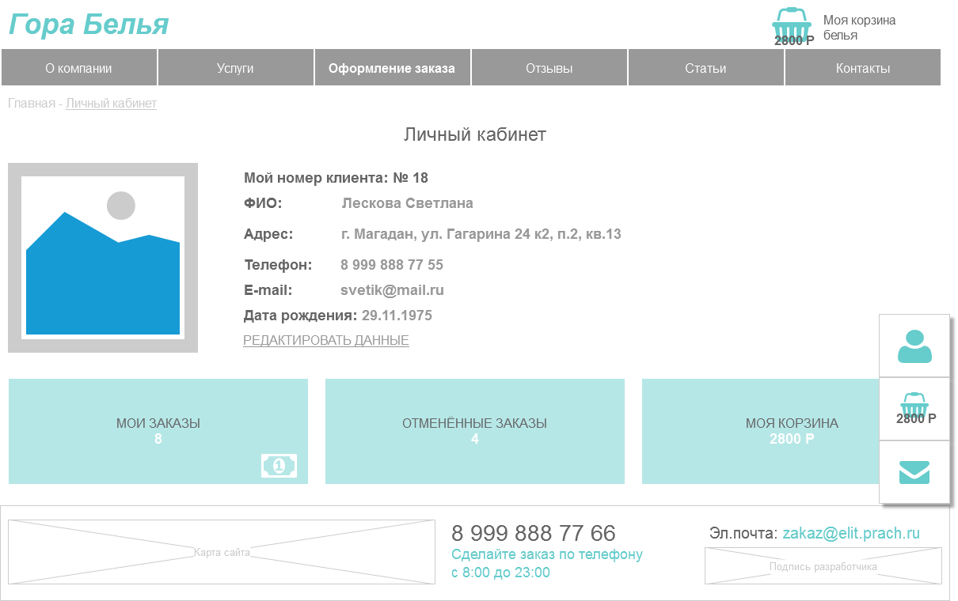

Рисунок 17 – Вайрфрейм основной страницы Личного кабинета

Список модулей и элементов на странице:

* Аватар пользователя
* Информация о пользователе
* Кнопка «редактировать данные»
* Ссылки на разделы Личного кабинета

**Аватар.**

Аватар - это выбранное изображение пользователя и загруженное на сайт для идентификации и визуализации себя как пользователя. Окно аватара, не имея изображения, хранит плэйсхолдер. При наведении на плэйсхолдер пользователю будет предложено загрузить фотографию. Размеры изображения задаются дизайнером на этапе дизайна сайта. Если изображение не будет подходить по выбранному соотношению. Оно будет обрезаться.

**Личные данные .**

Представляет собой вывод личных данных указанных пользователем при регистрации на сайте и при совершении заказа.

В этом окне выводится главная информация по пользователю:

* № клиента – присваивается клиента автоматически;
* ФИО – сохраняется при регистрации пользователя;
* E-mail – сохраняется при регистрации пользователя;
* Телефон – сохраняется при регистрации пользователя;
* Адрес – сохраняется после совершения пользователем заказа или после заполнения в форме редактирования информации.
* Дата рождения – сохраняется при регистрации пользователя.

Если какие-то данные пользователь не внёс при регистрации – он может заполнить их при редактировании данных.

**Редактирование данных.**

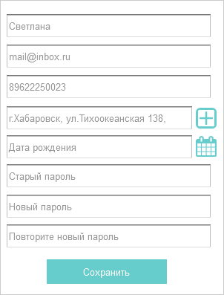

Рисунок 18 – Форма редактирования данных

Кнопка «Редактировать данные» вызывает форму регистрации с уже заполненными полями.

К форме регистрации добавляются следующие поля:

- форма для смены пароля: для этого необходимо ввести старый пароль, затем задать новый пароль, повторить новый пароль ещё раз и сохранить форму. Если данные введены верно, то пароль будет изменён, если старый пароль будет неверным или не совпадут новый пароль и повтор нового пароля, то выводится уведомление с указанием поля, в котором произошла ошибка.

- смена e-mail возможно только через администратора сайта, так как e-mail является логином пользователя

**Ссылки на разделы Личного кабинета.**

Ссылки располагается под аватаром и данными пользователя. Модуль отображает следующие разделы:

* Мои заказы (отображает все совершённые когда-либо заказы, если у пользователя есть доступный к оплате заказ, то на основной странице личного кабинета на данном разделе появляется иконка оплаты);
* Отменённые заказы (хранит все отменённые или брошенные заказы);
* Моя корзина (в случае наличия в корзине товаров на вкладке отображается сумма выбранных услуг).
  + - 1. **Моя корзина**

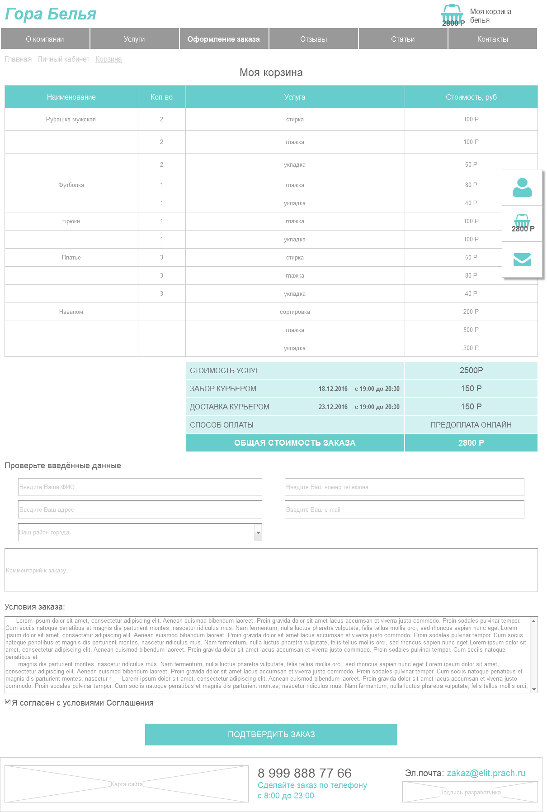

Рисунок 19 – Вайрфрейм корзины

Моя корзина – страница, которая хранит всю информацию по выбранным пользователем услугам.

Корзина автоматически наполняется, когда пользователь выбирает изделия и услуги к ним в Мастере заказов.

Информация по выбранным услугам хранится в таблице со следующими строками:

- наименование изделия;

- количество/вес (если в Мастере было выбрано несколько изделий с одинаковыми способами обработки, то в корзине они автоматически суммируются в одну строку);

- услуга;

- стоимость (суммарная).

Под таблицей указывается общая стоимость услуг. Если пользователь выбирал забор или доставку курьером, то указывается стоимость данных услуг, с датой и временем, которые выбрал пользователь. Отображается выбранный способ оплаты.

Ниже подводится общая стоимость заказа.

В таблице пользователь может изменить только количество изделий. Если пользователь нажимает на столбец услуги, то его переносит в заполненный Мастер заказов, чтобы он внёс изменения в заказ. При этом в верху страницы отображается сообщение «Внесите необходимые изменения в Ваш заказ».

Под таблицей отображаются введённые пользователем контактные данные для проверки правильности их введения. При необходимости пользователь может поменять данные на этой странице. Если меняется регион города, то автоматически пересчитывается стоимость забора и доставки.

Перед оформлением заказа пользователю необходимо согласиться с условиями заказа, отображённых в блоке, аналогичному модулю на странице «Наши цены» (см. пункт 6.2.3.1).

Кнопка подтверждения заказа не становится активной, пока пользователь не подтвердит согласие с условиями. При нажатии на неактивную кнопку «Подтвердить заказ» всплывает уведомление «Пожалуйста, подтвердите Ваше согласие с условиями предоставления заказа».

Подтверждённый заказ сохраняется в разделе «Мои заказы». При оформлении заказа администратору и менеджеру приходят оповещения на электронный адрес, а в панели администрирования появляются уведомления.

Заказ, так и не оформленный, хранится в корзине 7 дней, после чего перемещается в раздел «Отменённые заказы».

* + - 1. **Мои заказы**

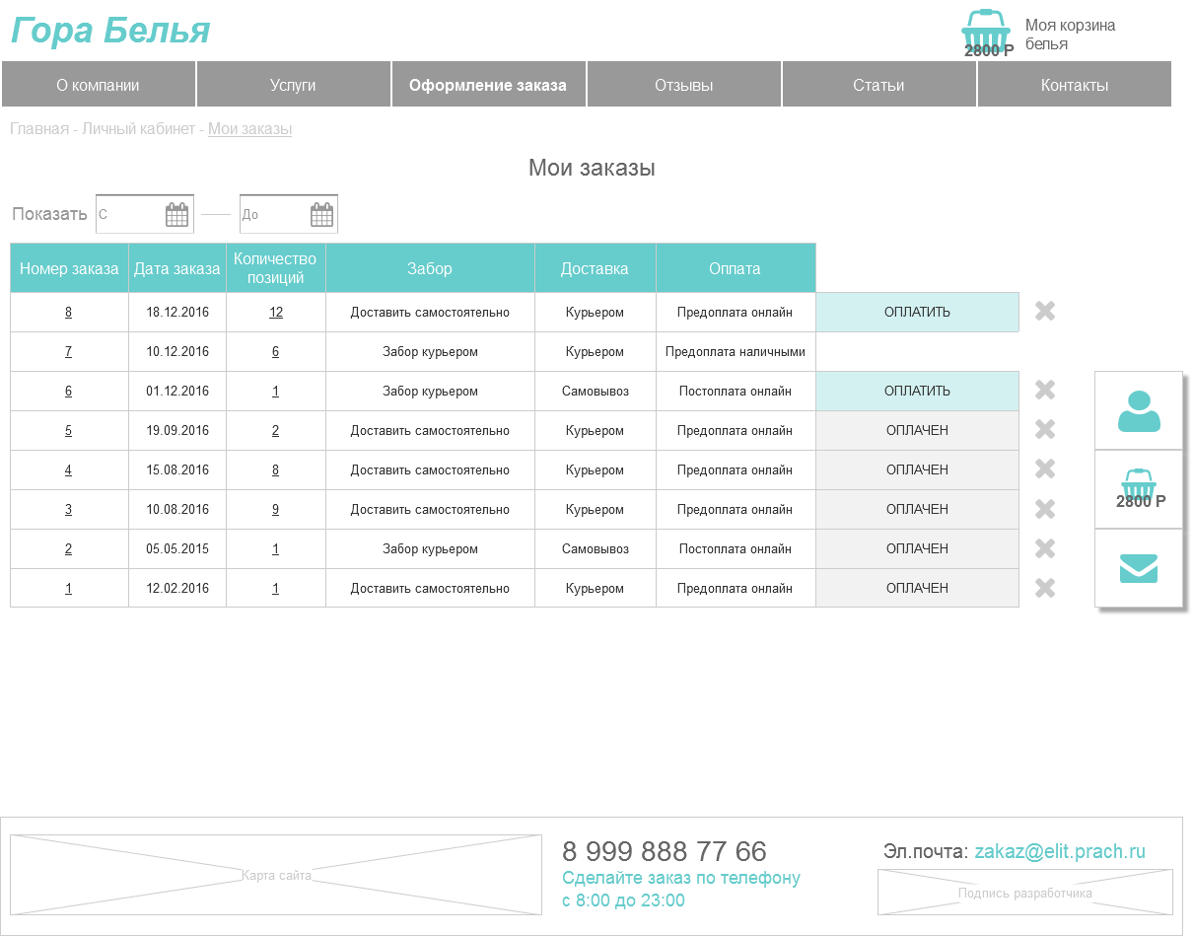

Рисунок 20 – Вайрфрейм страницы «Мои заказы»

Страница «Мои заказы» хранит все, когда-то совершённые заказы в таблице.

Таблица отображает общую информацию о заказах:

- порядковый номер (в порядке убывания, т.е. от новых к старым);

- дату совершения заказа;

- количество позиций в заказе;

- способ забора заказа;

- способ доставки заказа;

- способ оплаты.

Справа от таблицы отображается статус оплаты заказа и возможность отменить заказ.

При отмене заказа он с «Мои заказы» перемещается в «Отменённые заказы».

Заказы можно фильтровать по дате создания: над таблицей размещается фильтр с возможностью выбрать диапазон дат, в рамках которого будут отображаться заказы. Даты можно вносить вручную или выбирать на виджете всплывающего календаря.

Подробности заказа можно просмотреть, нажав на соответствующую строку в таблице. При нажатии появляется всплываающее окно с таблицей заказа.

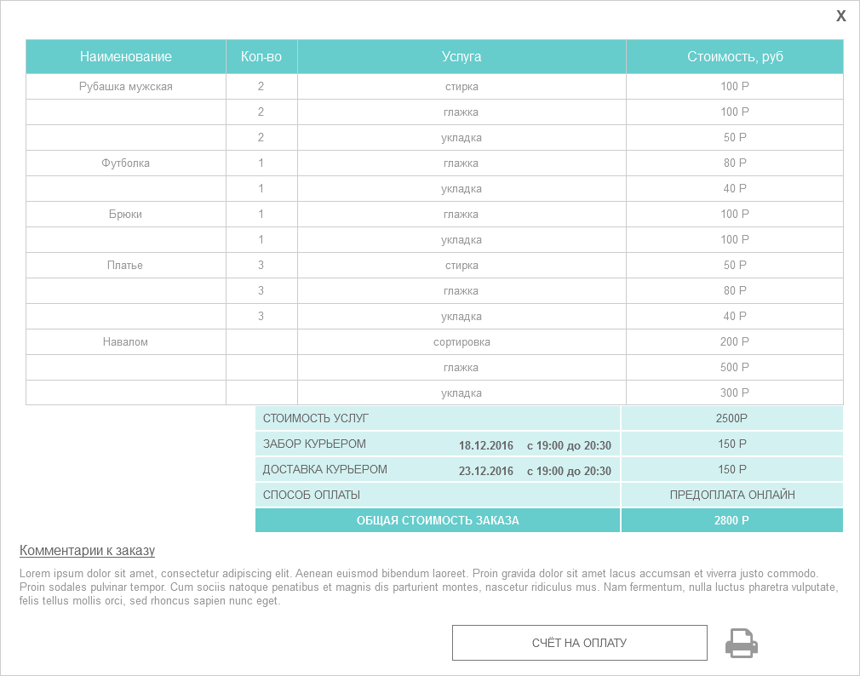

Рисунок 20 – Всплывающее окно подробностей заказа

Таблица является аналогичной таблице на странице «Моя корзина» и выводит все данные по заказу. Под таблицей размещаются комментарии к заказу (от пользователя, от менеджера, или от обоих).

Так же к заказу автоматически генерируется счёт на оплату, пользователь может просмотреть счёт, скачать или распечатать. После оплаты на счёте появляется отметка «Оплачен».

* + - * 1. **Оплата заказа.**

Пользователь может выбрать один из нижеперечисленных способов оплаты:

- наличными при заборе заказа;

- наличными при возвращении чистого белья;

- предоплата онлайн;

- постоплата онлайн.

Оплата онлайн становится доступной только после того, как как менеджер прачечной подтвердит заказ. Тогда в Личном кабинете пользователь должен в «мои заказы» нажать «Оплатить» и совершить оплату, на странице банка – эквайера.

Для оплаты предполагается подключение онлайн - эквайринга от банка, выбранного Заказчиком. Для этого Заказчик заключает с банком договор, получает от него код для внедрения на сайт, а после разработчики размещают его на сайт.

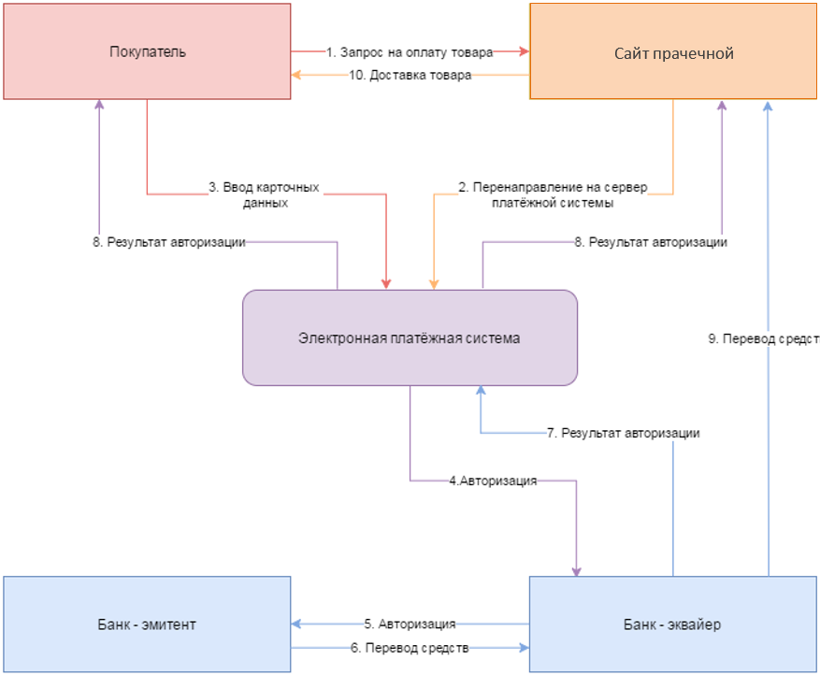

Рисунок 21 – Схема работы онлайн – эквайринга

После оплаты заказа Пользователем, статус заказа в разделе «Мои заказы» меняется на «Оплачен». Администратору и менеджеру приходит оповещение на электронный адрес об оплате заказа, а в Административной панели появляется уведомление.

Если заказ оплачивается наличными, то статус заказа должен изменить менеджер через административную панель.

* + - 1. **Отменённые заказы**

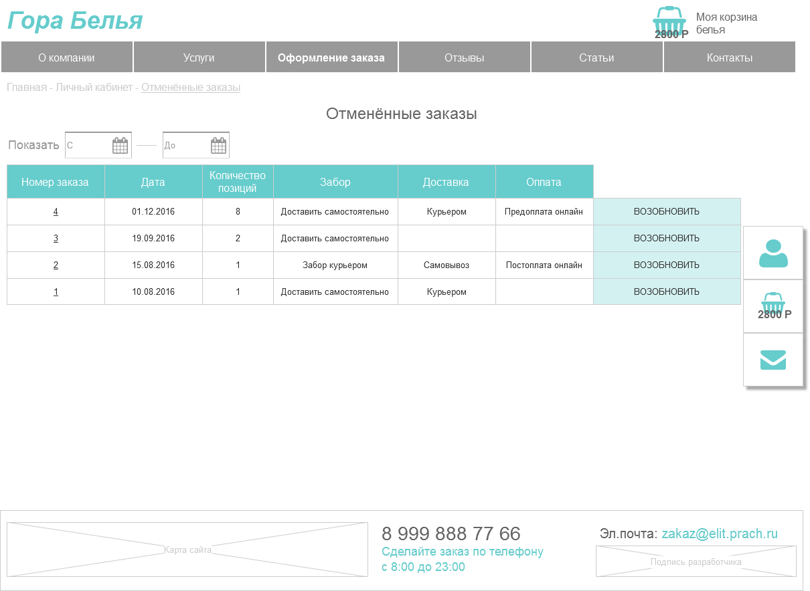

Рисунок 22 – Вайрфрейм страницы «Отменённые заказы»

В таблицу отменённых заказов попадают заказы в двух случаях:

- заказ был отменён после оформления;

- заказ так и не был оформлен (пользователь оставил его в корзине/мастере так и не оформив).

В последнем случае заказ хранится в корзине 7 суток, после чего перемещается в Отменённые.

В разделе так же имеется фильтр по диапазону дат создания заказа.

Просмотреть подробности можно аналогично «Моим заказам» - путём нажатия на строку заказа. Во всплывающей форме отсутствует счёт на оплату, так как он генерируется только после оформления заказа.

Отменённые заказы можно возобновить – для этого пользователю необходимо нажать на кнопку «Возобновить» справа от соответствующей строки заказа.

При нажатии на кнопку пользователь оказывается в заполненном Мастере заказов (в соответствии с данными отменённого заказа) для внесения изменений, при необходимости, и заполнении оставшейся информации, при этом вверху страницы отображается сообщение: «Пожалуйста, завершите оформление Вашего заказа».

При возобновлении заказа он удаляется из «Отменённых».

* + 1. **Контакты**

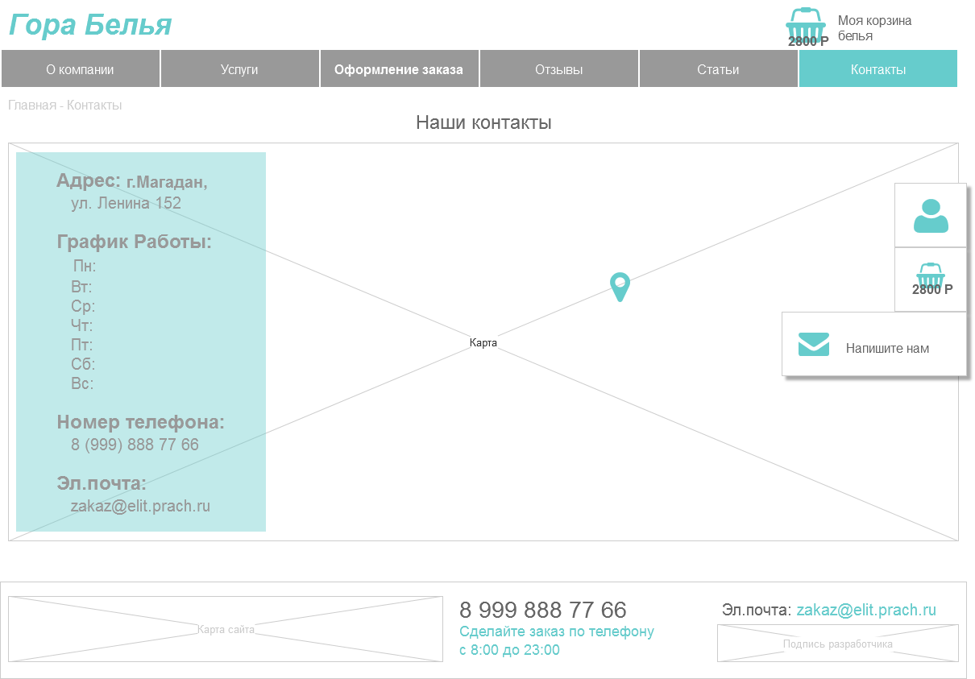

Рисунок 23 – Вайрфрейм страницы «Контакты»

На данной странице размещается интерактивная Яндекс-карта, на которой указывается месторасположение прачечной.

Поверх Карты, на специальной подложке отображаются следующие данные:

- Адрес прачечной;

- График работы;

- Номер телефона;

- Электронный адрес.

Администрирование: администратор сайта может изменять все контактные данные, а также, с помощью координат, менять местоположение компании и добавлять новые точки (на случай открытия новых филиалов).

* 1. **Административная часть сайта**
     1. **Структура административной панели**

Структура административной панели должна максимально соответствовать общим разделам сайта. Управление модулями должно располагаться в разделах, одноимённых тем, в которых модули находятся в общедоступной части сайта.

Ниже приводится предполагаемая структура административной панели с модулями, которые управляются административно. Примечание: структура не обязана 100% соответствовать приведённому ниже списку (в связи с возможностью реализации на выбранной системе управления), но должна быть интуитивно понятна и позволять осуществлять управление всеми функциями, указанными ниже.

1. Уведомления (см. пункт 6.3.2)
2. Управление модулями на сайте
3. Главная страница

* Слайд-шоу (см. пункт 6.2.2.2)
* Популярные услуги (см. пункт 6.2.2.6)
* Преимущества (см. пункт 6.2.2.7)
* Обратная связь (см. пункт 6.2.2.4)

1. Услуги (см. пункт 6.2.3.1 и 6.2.3.2)

* Прейскурант (с созданием категорий товаров)
* Срок исполнения заказа
* Условия заказа
* Стоимость забора и доставки

1. Статьи – создание и редактирование отзывов (см. пункт 6.2.4)
2. Отзывы – ответ и удаление отзывов (см. пункт 6.2.5)
3. Создание статических разделов на сайте.
4. Мастер заказов (полностью соответствует Мастеру заказов на сайте. Необходим для принятия менеджерами заказов напрямую, если клиент обращается в саму прачечную).

(см. пункт 6.2.6)

1. Корзина – попасть в данный раздел можно только с Мастера заказов, для того чтобы менеджер мог проверить введённые данные по новому заказу. В корзине менеджер и администратор могут редактировать не только количество позиций, но и стоимость (если необходимо предоставить клиенту скидку, или наоборот удорожание). После оформления заказа менеджера сразу перемещает на страницу Заказы на рассмотрении.
2. Заказы услуг – непосредственно административный раздел (см. пункт 6.3.3)
3. Заказы на рассмотрении
4. Выполненные заказы
5. Отменённые заказы
6. График курьера
7. План выполнения заказов
8. База клиентов (см. пункт6.3.4)
9. Данные о клиентах
10. Формирование рассылки
11. Документы (см. пункт 6.3.5)
12. Бланки заказов
13. Счета
14. Управление доступами (см. пункт 6.3.6)
    * 1. **Уведомления в административной панели**

Уведомления появляются в административной панели при наступлении следующих событий:

- Новое сообщение обратной связи

- Поступление нового заказа

- Оплата заказа

- Отмена заказа

- Размещён новый отзыв.

Уведомления представляют собой текстовые события, нажатие на которые переносит пользователя к соответствующему разделу события (например, на страницу отзывов).

Когда появляется новое уведомление – на подключённые e-mail высылаются сообщения с ссылками на событие. Если у пользователя уже сохранены доступы в административную панель, то переход осуществляется напрямую, если доступы не сохранены, то пользователя просят авторизоваться.

* + 1. **Заказы услуг**

Заказы услуг – раздел административной панели где хранятся все поступившие заказы.

Новые заказы хранятся в подразделе «Заказы на рассмотрении», в данном подразделе менеджер и администратор просматривают поступивший заказ, при необходимости вносят корректировки, подтверждают его или отменяют.

Чтобы внести корректировки менеджер нажимает соответствующую кнопку, которая перемещает его в административный раздел «Мастера заказов», заполненный заказом пользователя. Здесь менеджер может вносить любые изменения.

Если комментарий к заказу оставлен через административную панель, то комментарий имеет метку «Администратор».

Когда менеджер подтверждает заказ или отменяет, то на электронную почту и телефон заказчика услуги приходит сообщение о статусе заказа. При подтверждении заказа, если была выбрана оплата онлайн – для пользователя, сделавшего заказ, становится доступна кнопка оплаты. На странице заказов обязательна должна указываться метка Оплачен/Не оплачен.

После выполнения заказа менеджер меняет его статус на «Выполнен», и он с Активных перемещается в соответствующий раздел.

Выполненные заказы – это история обработанных в компании и завершённых заказов.

Отменённые заказы – здесь хранятся заказы, поступившие в обработку, но отменённые менеджером, либо пользователем. По просьбе клиента, менеджер может восстановить заказ и сам его редактировать.

В каждом разделе к заказам имеются ссылки на бланк заказа и счёт заказа, чтобы можно было перейти к печати документа.

**График курьера.**

График представляет собой календарь, ежедневно разбитый по часам, в котором менеджеры выбирают заказ, назначенный на определённое время. То есть при нажатии на необходимое время выпадает список активных заказов, где менеджер выбирает необходимый и выбирает одну из меток: забор/доставка.

Как только менеджер заносит заказ в календарь – на телефон курьера приходит сообщение с адресом, датой и временем заказа.

Для пользователя на сайте недоступны для выбора дата и время забора и заказа, если в календаре курьера это время занято.

Календарь отображает ежедневно время с 8:00 до 22:00, разбивая каждый час на 30 минут.

**План выполнения заказов.**

Страница представляет собой таблицу с возможностью добавлять/удалять колонки и столбцы. Нажатие на ячейку вызывает список активных заказов (отображает номер заказа и имя клиента). Одна ячейка – это пол часа работы.

Таким образом выбирая клиента менеджер по порядку указывает очерёдность выполнения заказов. Один заказ может повторяться в таблице несколько раз, в зависимости от времени, которое будет затрачено на исполнение заказа. На ячейке должна быть возможность проставить галочку – что означает что этот пункт работ выполнен.

Добавление заказов в соседнюю колонку означает выполнение заказов параллельно.

Внизу страницы должна присутствовать кнопка для очистки плана.

Планы не сохраняются. Пометку о выполненности заказа менеджер должен внести в заказ самостоятельно.

* + 1. **База клиентов**

В данном разделе хранятся все данные о пользователях сайта и возможность сформировать рассылку. При регистрации каждому пользователю автоматически присваивается номер пользователя. В данных пользователя хранятся данные по всем заказам, оплатам и отменам заказов. К каждому пользователю менеджеры могут оставлять комментарии о процессе работы с данным клиентом.

Каждому пользователю администратор сайта может сделать отметку:

- Надёжный – что означает что с клиентом успешно сотрудничали, и ему можно открыть доступ к возможности постоплаты (данная возможность автоматически открывается, когда администратор ставит отметку).

- Ненадёжный – предостерегающая метка, которая указывает на то, что с пользователем сотрудничать опасно, важно получать оплату вперёд.

Отметка должна выделяться цветами: надёжный – зелёный, Ненадёжный – красный.

**Рассылка.**

Администратор и менеджер имеют возможность сформировать письмо и организовать рассылку по клиентам:

- отдельно выбирая клиентов;

- по всем клиентам;

- только по надёжным;

- только по не надёжным

Сформированные письма можно сохранять как шаблоны. В письма можно добавлять изображения со ссылками.

* + 1. **Документы**

В разделе хранятся автогенерируемые бланки заказов и счета к ним.

Документы формируются по образцу, предоставленному Заказчиком.

Бланк заказа хранит в себе подробную информацию о заказах и формируется при оформлении пользователем сайта заказа.

Счета отображают общую информацию о Заказе, данные Заказчика и Исполнителя. Имеют отметку о статусе: Оплачено/Не оплачено. Счёт формируется при подтверждении менеджером заказа. В этот момент счёт становится доступным для клиента, оформившего заказ.

При подтверждении заказа бланк заказа и счёт на оплату высылается клиенту на почту.

Каждый документ можно распечатать или сохранить на устройство.

* + 1. **Управление доступами**

Раздел предназначен непосредственно для администратора сайта, и скрыт от менеджеров. Здесь администратор создаёт новых менеджеров админ. панели, может удалять менеджеров, изменять их данные доступа.

Каждому менеджеру администратор может указать электронный адрес и номер телефона для отправки уведомлений. Если данные не указаны, то уведомления о событиях на сайте менеджеру не приходят.

Здесь же создаётся доступ курьеру, чей номер телефона привязывается к графику курьера. Курьер видит в админ. панели только свой график, остальные разделы для него скрыты.

* + 1. **Информирование по SMS**

Необходимо использование SMS-агрегатора, для оповещения менеджеров сайта и клиентов по СМС.

СМС уведомление должно приходить:

* Менеджеру сайта (или нескольким) о том, что оформлен новый заказ
* Менеджеру сайта о том, что заказ оплачен или отменён
* Клиенту о подтверждении заказа и возможности оплаты
* Курьеру с датой, временем и адресом доставки/забора
* Курьеру об отмене/изменении забора/доставки (если менеджер поменял данные в ячейке, по которой ранее смс уже было выслано).
* Клиенту о выполнении заказа

Для настройки уведомлений рекомендуется использовать [данную](https://laravel.ru/posts/689) документацию.

Примечание для Заказчика: использование СМС - агрегаторов предполагает заключение договора с компанией, предоставляющей данную услугу и регулярной оплатой услуг рассылки СМС.

1. **ТЕХНИЧЕСКИЕ ТРЕБОВАНИЯ К САЙТУ**
   1. **Общие требования к технической реализации**

Техническая реализация сайта должна соответствовать следующим рекомендациям поисковых систем:

Все основные страницы сайта должны отдаваться сервером в одинаковой кодировке

Файл robots.txt должен разрешать роботам поисковых систем индексировать сайт

Переходы по ссылкам в глобальной навигации на сайте должны быть реализованы с помощью тега A. Если для этого используется JavaScript необходимо продублировать текстовую версию глобальной навигации внизу страницы.

При обращении к домену site.ru должен происходить редирект (с кодом 301) на домен [www.site.ru](http://www.site.ru/)

В HTTP-заголовках страниц должна быть указана кодировка

Для работы в панели администратора возможно использование любого из современных браузеров.

При использовании посетителем устаревшего браузера должно появляться окно, с предупреждением, и предложением обновить браузер.

* 1. **Общие требования к системе администрирования сайта (CMS)**

Сайт логически разделен на пользовательскую и администраторскую часть. Пользовательская часть отвечает за предоставление информации посетителям сайта. Администраторская часть отвечает за наполнение сайта и содержит систему управления контентом (далее CMS) сайта.

Статические страницы состоят из заголовка и текстовой части с иллюстрациями. Их редактирование осуществляется Заказчиком, как и редактирование любой другой информации, не относящейся к конфигурированию сайта.

В рамках данного Технического Задания предусмотрена разработка сайта на framework Laravel 5.3.

* 1. **Общие требования к серверному и программному обеспечению**

Веб-сервер, который может выполнять PHP приложения

Apache (рекомендуется) работа на этом сервере оптимальна.

IIS (Internet Information Server)(возможна установка) – работа продукта возможна с IIS 5, IIS 6 и IIS 7 и 7.5. Требуется дополнительная настройка для корректной работы с продуктом.

Eserv (возможна установка) – продукт тестировался для совместной работы с веб-сервером.

* 1. **Установка framework Laravel 5.3**

Используется переведённая документация, взятая из официального источника. Также будет использоваться генератор административного интерфейса для Laravel - SleepingOwl Admin.

### [Установка composer](http://laravel.su/docs/5.0/installation#install-composer)

Laravel использует [Composer](https://getcomposer.org/)для управления зависимостями. Поэтому прежде чем ставить Laravel вы должны установить Composer.

### [Установка laravel](http://laravel.su/docs/5.0/installation" \l "install-laravel)

При помощи установщика Laravel

Используя Composer скачайте установщик Laravel.

composer global require "laravel/installer=~1.1"

Указав в качестве PATH директорию ~/.composer/vendor/bin, станет возможным использование командыlaravel.

После установки, простая команда laravel new создаст свеженькое Laravel приложение в директории, которую вы укажете. Например, laravel new blog создаст директорию blog и установит туда Laravel со всеми зависимостями. Этот метод установки намного быстрее, чем установка через Composer:

laravel new blog

При помощи Composer Вы также можете установить Laravel используя команду Composer create-project:

composer create-project laravel/laravel --prefer-dist

### [Требования к серверу](http://laravel.su/docs/5.0/installation" \l "server-requirements)

У Laravel есть несколько системных требований:

* PHP >= 5.6.2.
* OpenSSL PHP Extension
* PDO PHP Extension
* Mbstring PHP Extension
* Tokenizer PHP Extension

### [Настройка](http://laravel.su/docs/5.0/installation" \l "configuration)

Первое, что вы должны сделать после установки Laravel - установить ключ шифрования сессий и кук. Это случайная строка из 32 символов, находится в файле .env, параметр 'APP_KEY'. Если вы устанавливали Laravel при помощи Composer, то ключ уже сгенерен. Вы можете сгенерить его вручную artisan-командойkey:generate. **Если ключ шифрования отсутствует, ваши сессии, куки другая шифруемая информация не будет зашифрована надежным образом.**.

Laravel практически не требует другой начальной настройки - вы можете сразу начинать разработку. Однако может быть полезным изучить файл config/app.php - он содержит несколько настроек вроде timezone и locale, которые вам может потребоваться изменить в соответствии с нуждами вашего приложения.

Далее вы можете сконфигурировать [настройки среды выполнения](http://laravel.su/docs/5.0/configuration#environment-configuration).

Примечание: Никогда не устанавливайте настройку app.debug в true на рабочем (продакшн) окружении.

Права на запись.

Папки внутри storage должны быть доступны веб-серверу для записи. Если вы устанавливаете фреймворк на Linux или MacOS - открыть папки на запись можно командой chmod -R 777 storage

### [Красивые URL](http://laravel.su/docs/5.0/installation" \l "pretty-urls)

Apache

Laravel поставляется вместе с файлом public/.htaccess, который настроен для обработки URL без указания index.php. Если вы используете Apache в качестве веб-сервера обязательно включите модуль mod_rewrite.

Если стандартный .htaccess не работает для вашего Apache, попробуйте следующий:

Options +FollowSymLinks

RewriteEngine On

RewriteCond %{REQUEST_FILENAME} !-d

RewriteCond %{REQUEST_FILENAME} !-f

RewriteRule ^ index.php [L]

Nginx

Если вы используете в качестве веб-сервера Nginx, то используйте для ЧПУ следующую конструкцию:

location / {

try_files $uri $uri/ /index.php?$query_string;

}

Если вы используете [Homestead](http://laravel.su/docs/5.0/homestead), то вам ничего делать не нужно, там всё это уже настроено.

* 1. **Настройка framework Laravel 5.3**

Все файлы настроек Laravel хранятся в папке config. Опции хорошо описаны в комментариях, так что рекомендуем внимательно изучить эти файлы.

### [Действия после установки](http://laravel.su/docs/5.0/configuration#after-installation)

Имя вашего приложения

После установки Laravel вы можете придумать имя своему приложению или оставить стандартное - App. Это имя будет фигурировать в качестве корневого элемента в пространстве имён классов, которые будут использоваться в вашем приложении. По умолчанию ваше приложение находится в папке app, имеет имя App и автозагружается при помощи Composer согласно [стандарту PSR-4](http://www.php-fig.org/psr/psr-4/). Вы можете изменить его при помощи Artisan-команды app:name.

Например, чтобы изменить имя приложения на «Horsefly», выполните эту команду в корневом каталоге вашего приложения:

php artisan app:name Horsefly

Дальнейшее конфигурирование приложения

Laravel «из коробки» практически не требует дополнительного конфигурирования - вы можете сразу начать писать код. Максимум, вам может быть нужно изменить настройки доступа к базе данных вconfig/database.php и, возможно, изменить параметры timezone и locale в config/app.php.

Далее, вам нужно определиться с названием [среды выполнения](http://laravel.su/docs/5.0/configuration#environment-configuration), в которой будет работать ваше приложение на данной машине. Например, когда вы разрабатываете приложение, вам нужно видеть подробный текст возникающих ошибок. По умолчанию фреймворк считает, что выполняется в средеproduction и в ней текст ошибки не выводится. Поэтому вы определяете, что на данной машине у вас среда выполнения local и в config/local/app.php ставите параметр debug в true.

Примечание Никогда не ставьте app.debug в true в продакшне, т.е. на хостинге.

Права на запись

Папки внутри storage должны быть доступны веб-серверу для записи. Если вы устанавливаете фреймворк на Linux или MacOs - открыть папки на запись можно командой chmod -R 777 storage

### [Получение и установка значений настроек](http://laravel.su/docs/5.0/configuration" \l "accessing-configuration-values)

Для доступа к настройкам существует фасад Config:

$value = Config::get('app.timezone');

Config::set('app.timezone', 'America/Chicago');

Так же можно использовать функцию config:

$value = config('app.timezone');

### [Настройка среды выполнения](http://laravel.su/docs/5.0/configuration#environment-configuration)

Часто необходимо иметь разные значения для разных настроек в зависимости от среды, в которой выполняется приложение. Например, вы можете захотеть использовать разные драйвера кэша на локальном и производственном (продакшн) серверах. Это легко достигается использованием настроек, зависящих от среды.

Для упрощения это задачи Laravel использует библиотеку [DotEnv](https://github.com/vlucas/phpdotenv) от Vance Lucas. В корне только что созданного приложения содержится файл .env.example. Если вы устанавливали Laravel через Composer, то этот файл был автоматически переименован в .env, иначе вы должны сделать это самостоятельно.

Все переменные, описанные в этом файле, будут автоматически доступны вашему приложения в суперглобальной переменной $_ENV. Вы можете использовать функцию env для получения данных из этого массива внутри ваших файлов настроек. Если вы посмотрите в конфигурационные файлы, то увидите, что некоторые опции уже устанавливаются с использованием этой функции! Не стесняйтесь изменять эти переменные под свои нужны, как на локальной машине, так и в продакшне.

Однако помните, что файл .env не должен попадать в систему контроля версий (добавьте его в.gitignore), так как каждый разработчик и каждый сервер могут требовать своих настроек среды выполнения, а так же это позволит спрятать ваши конфиденциальные данные от системы контроля версий.

Если вы работаете в команде, вы можете оставить файл .env.example с примерными значениями в составе приложения, что бы остальные члены команды понимали, какие переменные среды нужны для работы приложения.

Получение текущей среды

Вы можете получить текущую среду с помощью метода environment объекта Application:

$environment = $app->environment();

Вы также можете передать аргументы в этот метод чтобы проверить, совпадает ли среда с переданным значением:

if ($app->environment('local'))

{

*// Среда - local*

}

if ($app->environment('local', 'staging'))

{

*// Среда - local ИЛИ staging*

}

$app можно получить из [сервис-контейнера](http://laravel.su/docs/5.0/container) по ключу 'Illuminate\Contracts\Foundation\Application'. Если вы используете вышеприведенный код в сервис-провайдере, то вместо $app используйте $this->app.

Так же можно использовать функцию app и фасад App:

$environment = app()->environment();

$environment = App::environment();

### [Кэширование настроек](http://laravel.su/docs/5.0/configuration#configuration-caching)

Что бы немного ускорить приложение, вы можете закэшировать настройки (объединить все файлы настроек в один), используя Artisan-команду config:cache.

Как правило, нужно добавить команду config:cache в ваш механизм развёртывания приложения (application deployment).

### [Режим обслуживания](http://laravel.su/docs/5.0/configuration" \l "maintenance-mode)

Когда ваше приложение находится в режиме обслуживания (maintenance mode), специальный шаблон будет отображаться для всех запросов к вашему приложению. Это позволяет «отключать» ваше приложение во время обновления или обслуживания. Проверка на режим обслуживания уже включена в стандартный набор middleware вашего приложения. Если приложение находится в режиме обслуживания, то будет выброшено исключение HttpException с кодом 503.

Для включения этого режима просто выполните команду Artisan-а down:

php artisan down

Чтобы выйти из режима обслуживания выполните команду up:

php artisan up

Шаблон для режима обслуживания

Стандартный шаблон для режима обслуживания находится в файле resources/views/errors/503.blade.php.

Режим обслуживания и очереди

Пока ваше приложение находится в режиме обслуживания, [очереди](http://laravel.su/docs/5.0/queues) не будут обрабатываться. Работа очередей будет возобновлена, когда приложение выйдет из режима обслуживания.

* 1. **Настройки PHP для Laravel**

Для работы продукта требуется наличие PHP версии не ниже 5.6.2. Выбор PHP-версии зависит от требований, предъявляемых вашим хостинг-провайдером, либо от установленной версии PHP на локальном компьютере. Рекомендуется использовать самую последнюю стабильную версию PHP, чтобы исключить возможность появления ошибок, связанных с PHP, а также для большей безопасности проекта на сервере.

Рекомендуемые системные требования:

Для корректной работы продукта требуется наличие следующих расширений PHP:

GD – библиотека для работы с изображениями, требуется для построения графиков и диаграмм для модулей статистики, рекламы, техподдержки. Используется для работы механизма CAPTCHA.

PHP XML – используется для работы системы обновлений. Библиотека по умолчанию включена в стандартной установке PHP. Для версии под Windows - поддержка встроенная.

FreeType – библиотека необходима для корректной работы механизма CAPTCHA.

Поддержка регулярных выражений (POSIX и Perl-compatible) – необходима для корректной работы внутренних механизмов продукта.

Zlib compression – библиотека компрессии используется для работы модуля Компрессии и при работе системы обновлений для уменьшения количества передаваемых данных от сервера к клиенту.

PHP-акселератор – крайне рекомендуется наличие PHP-акселератора, например, OPcache или XCache, для значительного ускорения работы PHP-приложений (рекомендуется OPcache, он доступен сразу «из коробки» в PHP v.5.5+).

Примечание: Для баз данных Oracle и MySQL доступна кодировка UTF-8. Для корректной поддержки кодировки UTF необходимо проверить, установлен ли в PHP модуль mbstring. Для этого в настройках PHP, в файле php.ini, должно быть:

mbstring.func_overload=2

mbstring.internal_encoding=UTF-8

* 1. **Поддержка серверов баз данных для Laravel**

Laravel "из коробки" поддерживает следующие базы данных:

• MySQL

• PostgreSQL

• SQLite

• SQL Server

Все конфигурирование производится в файле application/config/database.php.

По умолчанию, Laravel сконфигурирован для использования SQLite. Если вы намерены использовать SQLite, вам не нужно ничего менять. Только разместите базу SQLite с именем application.sqlite в application/storage/database. И все.

Конечно, если вы хотите изменить имя базы данных, вам нужно будет поправить SQLite секцию в application/config/database.php:

'sqlite' => array(

'driver' => 'sqlite',

'database' => 'your_database_name',

)

Если ваше приложение получает менее 100000 хитов в день, SQLite вам вполне подойдет. В противном случае, можно использовать MySQL или PostgreSQL.

Примечание: Вы можете использовать хороший sqlite менеджер в виде Firefox расширения.

Конфигурирование других баз данных

При использовании MySQL, SQL Server, или PostgreSQL, необходимо изменить соответствующие опции в application/config/database.php. В конфигурационном файле вы найдете примеры конфигурации для каждой из систем, вы можете менять их для своих потребностей и установки соединения по умолчанию.

Используемая база данных:

MySQL

Для размещения сайтов подходит любой хостинг, который соответствует техническим требованиям продукта.

Для снижения нагрузки на хостинг и подготовки сайта к продвижению рекомендуется выполнять следующие правила.

1. Микроразметка для контактов (хлебные крошки), отсутствие циклических ссылок в хлебных крошках

2. на страницах пагинаций принудительно ставить relcanonical главной страницы раздела/подраздела

3. в файле robots.txt необходимо запрещать к индексации различные служебные папки и папки системы управления сайтом.

В результате, у вас должен сформироваться файл, подобный этому:

• User-Agent: *

• Host: www.site.ru

• Sitemap: http://www.site.ru/sitemap.xml

• Disallow: /katalog/tv/cost-sort/

• Disallow: /katalog/tv/name-sort/

• Disallow: /katalog/tv/50/

• Disallow: /admin/

• Disallow: /search/

4. Не использовать H1, 2,3,4,5,6 в вёрстке элементов дизайна.

5. Программирование мета-тегов content-type, content-language

6. Проверка корректности ответов сервера (404, 200, 301), http://web-sniffer.net , bertal.ru

7. Анализ CSS и неиспользуемые стили CSS http://jigsaw.w3.org/css-validator/

8. Анализ HTML исходного кода страниц validator.w3.org

9. Анализ исходного кода PageSpeed https://developers.google.com/speed/pa.../insights/

10. Использование SEO-Friendly URL, должны быть использованы понятные для человека URL

11. В мета теге author должно быть написано вместо Administrator - Бренд или представитель компании

12. Главная страница не доступна по адресу /index.php или /index.html

13. Основная навигация доступна поисковым роботам, не используем javascript, flash, фреймы.

14. Скорость загрузки страницы не превышает 3-5 секунд

15. Чистка кода. Стили CSS и скрипты должны быть вынесены в отдельные файлы

16. Движок сайта не генерирует сессионных переменных в адресе страниц

# ТРЕБОВАНИЕ К НАПОЛНЕНИЮ САЙТА ПЕРВИЧНОЙ ИНФОРМАЦИЕЙ.

По желанию Заказчика Исполнитель предусматривает дополнительным этапом первичное наполнение разделов и страниц сайта.

Заказчик полностью берет на себя ответственность за подготовку всех информационных материалов, необходимых для размещения на этапе дизайна сайта - предоставление необходимых схем, картинок. Исполнитель лишь дорабатывает и размещает их.

Типовой контент предоставляются заказчиком по окончанию этапа по программированию сайта.

1. Наполнение считается в страницах, одна страница равна 2000 символам без пробелов. Стоимость наполнения 1 страницы: 200 рублей.

2. Таблицы, списки, нестандартное оформление текста в MS Word - увеличивает стоимость наполнения. Одна ячейка таблицы: 20 руб., остальное индивидуально.

3. Изображения для загрузки (в галереи, слайдеры и т.п.) необходимо присылать согласно следующим правилам:

- Ориентация должна соответствовать дизайну (вертикальные изображения сложно поместить в горизонтально-направленные контейнеры)

- Пропорции должны соответствовать заданным по дизайну, иначе это может не только повлиять на увеличение стоимости наполнения, но и на невозможность корректного размещения такого изображения (наш ручной подгон под необходимые пропорции стоит от 100 до 150 рублей за картинку)

- Вес изображений не должен превышать 2MB (двух мегабайт), иначе нужно будет вручную обрабатывать размеры, что приведет к увеличению стоимости наполнения (100 рублей за картинку)

4. Стоимость добавления изображений: 50 рублей за одну картинку. Если картинка предоставлена "в ворде", то 100 рублей за штуку.

5. Информация, переданная Заказчиком не в электронном виде к наполнению сайта, не принимается.

# ПОРЯДОК КОНТРОЛЯ И ПРИЁМКИ САЙТА

Приёмка Дизайн-макета и Сборки сайта (+ прочие этапы, если есть) производится заказчиком в соответствии с договором.

Основанием для приёмки сайта является успешное выполнение тестов:

* Соответствие ТЗ (В случае отсутствия каких-либо уточнений в данном Техническом Задании Исполнитель имеет право действовать на своё усмотрение)
* Тесты на корректность отображения
* Функциональные тесты
  1. **Тесты на корректность отображения**

После сборки сайта Исполнитель должен произвести тестирование на корректность отображения сайта с помощью браузеров и на устройствах с различной разрешающей способностью дисплея, указанных в Техническом задании.

После публикации сайта на поддомене Заказчик должен произвести тестирование сайта.

* 1. **Тестирование на стационарных компьютерах и ноутбуках**
* 5 произвольных страниц сайта корректно отображаются в браузере MicrosoftEdge при разрешении монитора 1024x768
* 5 произвольных страниц сайта корректно отображаются в браузере MicrosoftEdge при разрешении монитора 1980x1080
* 5 произвольных страниц сайта корректно отображаются в браузере Firefox при разрешении монитора 1024x768
* 5 произвольных страниц сайта корректно отображаются в браузере Firefox при разрешении монитора 1980x1080
* 5 произвольных страниц сайта корректно отображаются в браузере InternetExplorer при разрешении монитора 1024x768
* 5 произвольных страниц сайта корректно отображаются в браузере InternetExplorer при разрешении монитора 1980x1080
* 5 произвольных страниц сайта корректно отображаются в браузере Chrome при разрешении монитора 1024x768
* 5 произвольных страниц сайта корректно отображаются в браузере Chrome при разрешении монитора 1980x1080
* 5 произвольных страниц сайта корректно отображаются в браузере Opera при разрешении монитора 1024x768
* 5 произвольных страниц сайта корректно отображаются в браузере Opera при разрешении монитора 1980x1080
  1. **Тестирование на мобильных устройствах и планшетниках**

5 произвольных страниц сайта корректно отображаются на планшетах и телефонах на операционной системе IOS браузеры Safari, Chrome, Операционной системе Android:Firefox, Chrome, Opera.

# ПОРЯДОК И СРОКИ РЕАЛИЗАЦИИ ПРОЕКТА

* Исполнитель приступает к выполнению работ по ТЗ на следующий день после подписания Договора, согласования ТЗ, а также после получения предоплаты на счет Исполнителя данного Договора и с обозначенными сроками на выполнение работ.
* Эскиз дизайна и структура Сайта определяются Исполнителем с учётом требований ТЗ (технического задания) на разработку сайта.
* Исполнителем производится программная реализация Сайта, утвержденный вариант переносится из локальной версии в Интернет.
* Заказчик проверяет работоспособность Сайта и достоверность информации.
* После каждого отдельного этапа работ составляется и подписывается Сторонами Акт сдачи-приема работ.
* В случае необходимости проведения дополнительных работ по Договору, Стороны составляют дополнительное соглашение к Договору.
* При необходимости наполнения сайта Исполнителем, Заказчик предоставляет материалы для первичного наполнения и сопровождения Сайта, а Исполнитель размещает их в соответствии с утвержденной структурой Сайта.
* В случае отсутствия необходимых материалов Заказчик поручает, а Исполнитель разрабатывает статьи, иллюстрации и иные материалы, необходимые для наполнения Сайта. Если данные виды работ не были включены в первоначальную смету разработки Сайта, то эти работы производятся за отдельную плату, указываемую в дополнительном соглашении к Договору.
* По завершении работ каждого этапа Исполнитель предоставляет Заказчику возможность ознакомиться с результатом работ. Заказчик обязан в течение трёх рабочих дней принять работу Исполнителя либо предоставить письменные замечания по ее доработке. Если в течение указанного срока не поступают письменный отказ от принятия работы или замечания по доработке, то работы по данному этапу считаются выполненными и принятыми Заказчиком.
* После согласования и утверждения результатов работы каждого этапа оформляется и подписывается Акт сдачи-приемки работ или же направляется мотивированный отказ от приемки работ.
* При мотивированном отказе от приемки работы Заказчик с участием Исполнителя составляет протокол с замечаниями и перечнем необходимых доработок и сроков их выполнения. Доработки выполняются за счет Исполнителя. Если необходимые доработки выходят за рамки Технического задания, то на такие работы составляется дополнительное соглашение к Договору, которым устанавливаются стоимость и сроки их выполнения.
* При выполнении доработок, входящих в рамки Технического задания, после устранения ошибок работа вновь предъявляется Заказчику, и процедура приемки повторяется. При этом приемка всей работы происходит заново. В случае если Исполнитель исполнил все свои обязательства по внесению доработок в дизайн сайта на основании Протокола, работа считается принятой Заказчиком, и Стороны обязаны подписать Акт сдачи-приемки работ, но не позднее, чем через 3 (три) дня после предоставления окончательного варианта дизайна сайта.
* После оплаты III этапа работ Исполнитель предоставляет Заказчику полный объем проделанной работы в соответствии с ТЗ.
* Работы, неучтённые в ТЗ, выполняются на усмотрение Исполнителя, если до выполнения этих работ Заказчик не предоставил иных требований.
* Исполнитель гарантирует бесперебойную работу функциональных модулей проекта на протяжении 12 (двенадцати) месяцев после запуска Сайта в эксплуатацию.
* Право собственности на разработанный сайт переходит к Заказчику после приемки выполненной работы по всем этапам и окончательной оплаты выполненных работ.

|  |  |
| --- | --- |
| **Этапы** | **Срок выполнения этапов (в днях)** |
| **I этап работ** | |
| I. Разработка дизайна сайта, утверждение, верстка доработанного эскиза |  |
| **II этап работ** | |
| II. Программная разработка сайта |  |
| **III этап работ** | |
| III. Наполнение сайта информационными материалами |  |
| **Общее количество дней на разработку сайта** |  |

* Указанные дни считаются рабочими днями

** Срок выполнения каждого этапа и подэтапа работ начинает течь после выполнения работ предыдущего этапа

*** Срок выполнения работ может изменяться в соответствии с договором, либо по письменному согласованию.